

**Informacja O FUNKCJONOWANIU   
CENTRÓW I KLUBÓW INTEGRACJI SPOŁECZNEJ DZIAŁAJĄCYCH NA PODSTAWIE USTAWY Z DNIA 13 CZERWCA 2003 R. O ZATRUDNIENIU SOCJALNYM   
- za okres 2020 – 2022**

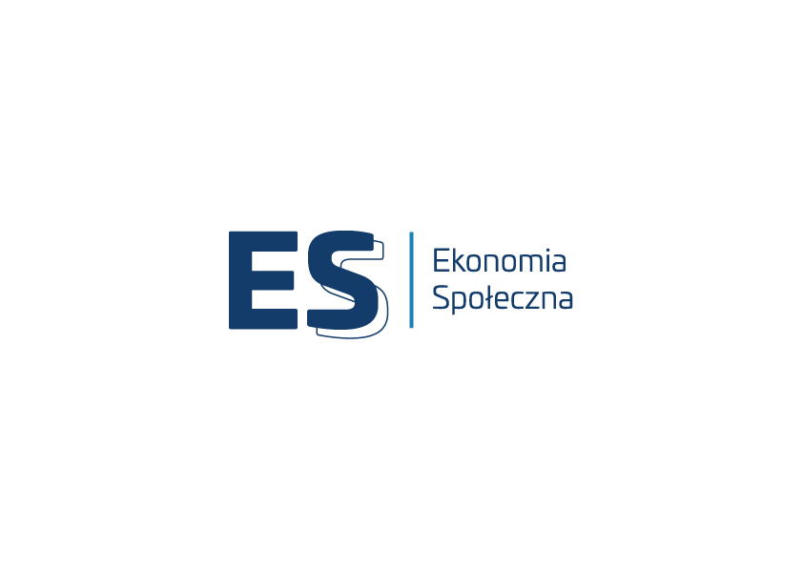

Warszawa, styczeń 2024

**Spis Treści**

Wstęp 3

1. Ramy prawne zatrudnienia socjalnego w Polsce 5

2. Krajowy zbiór instytucji zatrudnienia socjalnego 7

1.1. Ilościowy potencjał centrów integracji społecznej 9

1.2. Ilościowy potencjał klubów integracji społecznej 12

3. Uczestnicy podmiotów zatrudnienia socjalnego 15

3.1. Uczestnicy centrów integracji społecznej 17

3.2. Uczestnicy klubów integracji społecznej 21

4. Kadry podmiotów zatrudnienia socjalnego 24

4.1. Zatrudnienie w centrach integracji społecznej 24

4.2. Zatrudnienie w klubach integracji społecznej 27

4.3. Doskonalenie kadry PZS – Krajowy Fundusz Szkoleniowy 28

5. Działalność podmiotów zatrudnienia socjalnego 29

5.1. Działalność reintegracyjna centrów integracji społecznej 30

5.2. Działalność reintegracyjna klubów integracji społecznej 32

6. Finansowanie działalności podmiotów zatrudnienia socjalnego 37

6.1. Finanse centrów integracji społecznej 37

6.2. Finanse klubów integracji społecznej 48

6.3. Programy Ministra Rodziny i Polityki Społecznej na rzecz podmiotów zatrudnienia socjalnego 51

7. Instytucjonalizacja dialogu o zatrudnieniu socjalnym – Rada Zatrudniania Socjalnego 53

8. Podmioty zatrudnienia socjalnego jako profesjonalne podmioty ekonomii społecznej 54

8.1. Podmioty zatrudnienia socjalnego certyfikowane Znakami Jakości Ekonomii Społecznej 54

8.2. Działania podmiotów zatrudnienia socjalnego w trakcie pandemii Covid – 19 ……………………………………………………………………………………………………………………….57

8.3. Zaangażowanie podmiotów zatrudnienia socjalnego w działania pomocowe na rzecz uchodźców z Ukrainy 61

9. Wnioski 62

Spis wykresów i tabel 64

**Wykaz skrótów**

|  |  |
| --- | --- |
| **CAS** | Centralna Aplikacja Statystyczna |
| **CIS, Centrum** | centrum integracji społecznej |
| **EFS** | Europejski Fundusz Społeczny |
| **FP** | Fundusz Pracy |
| **Informacja** | Informacja o funkcjonowaniu centrów i klubów integracji społecznej działających na podstawie ustawy z dnia 13 czerwca 2003 r. o zatrudnieniu socjalnym - za okres 2020 - 2022 |
| **JST** | jednostka samorządu terytorialnego |
| **KPRES** | Krajowy Program Rozwoju Ekonomii Społecznej do 2030 r. Ekonomia Solidarności Społecznej |
| **KIS, Klub** | klub integracji społecznej |
| **KFS** | Krajowy Fundusz Szkoleniowy |
| **MOPR** | miejski ośrodek pomocy rodzinie |
| **OPS** | ośrodek pomocy społecznej |
| **MRPiPS** | Ministerstwo Rodziny, Pracy i Polityki Społecznej |
| **PFRON** | Państwowy Fundusz Rehabilitacji Osób Niepełnosprawnych |
| **PO WER** | Program Operacyjny Wiedza Edukacja Rozwój |
| **PUP** | powiatowy urząd pracy |
| **RZS** | Rada Zatrudnienia Socjalnego |
| **PZS** | Podmiot/y zatrudnienia socjalnego |
| **PCPR** | powiatowe centrum pomocy rodzinie |
| **UZS, ustawa o zatrudnieniu socjalnym** | ustawa z dnia 13 czerwca 2003 r. o zatrudnieniu socjalnym  (Dz.U. z 2022 r. poz. 2241) |
| **WTZ** | Warsztaty Terapii Zajęciowej |

# Wstęp

Obowiązek przedstawienia przez Radę Ministrów organom władzy ustawodawczejInformacji o funkcjonowaniu centrów i klubów integracji społecznej, wynika z art. 18c ustawy z dnia 13 czerwca 2003 r. o zatrudnieniu socjalnym (Dz. U. z 2022 r. poz. 2241). Prezentowany materiał jest szóstą[1] edycją Informacji, która obejmuje lata 2020-2022[2]. Poprzednie raporty obejmowały dwuletnie okresy sprawozdawcze, natomiast nowelizacja ww. ustawy o zatrudnieniu socjalnym wydłużyła okres sprawozdawczy do 3 lat. W związku z powyższym, niniejsza Informacja stanowi pierwsze opracowanie zakładające szerszy horyzont czasowy. Ponadto ma ona duże znaczenie w kontekście badań efektywności i skuteczności podmiotów zatrudnienia socjalnego z uwagi na okres sprawozdawczy naznaczony bezprecedensowymi wydarzeniami kryzysowymi – pandemią Covid-19 oraz wojną w Ukrainie. Dodatkowo, warto zaznaczyć, że w momencie przygotowywania Informacji minęło 20 lat od wejścia w życie ustawy o zatrudnieniu socjalnym, co nadało raportowi perspektywę podsumowująco–ewaluacyjną.

Niniejsza publikacja została przygotowana z wykorzystaniem Raportu z badań i analiz przeprowadzonych, na zlecenie MRPiPS, przez Instytut Pracy i Spraw Socjalnych[3]. Materiał badawczy stanowiły zagregowane dane z lat 2020–2022, a także dane z okresu 2016-2019, które w Informacji zostały wykorzystane dla zobrazowania zmian zachodzących w obszarze podmiotów zatrudnienia socjalnego[4].

Ustawa o zatrudnieniu socjalnym weszła w życie 14 sierpnia 2003 r. wprowadzając do obrotu prawnego centra integracji społecznej, kluby integracji społecznej oraz instytucję zatrudnienia wspieranego. Instrumenty te okazały się bardzo pomocne jako narzędzie wspierania osób wykluczonych społecznie w ich różnorodnych problemach, przede wszystkim zawodowych, ale także osobistych, rodzinnych. Ustawa uznawana jest przez praktyków za ważne narzędzie prowadzenia polityki społecznej i jako takie funkcjonuje w polskim systemie od 20 lat[5].

Podmioty zatrudnienia socjalnego zajmują także istotne miejsce na mapie podmiotów ekonomii społecznej, co zostało podkreślone w Krajowym Programie Rozwoju Ekonomii Społecznej. Program zakłada tworzenie spójnego systemu łączącego różne podmioty ekonomii społecznej, przedsiębiorców i podmioty publiczne w celu rozwijania i odbudowywania potencjału osób zagrożonych wykluczeniem społecznym[6]. Takie podejście służy tworzeniu ścieżek reintegracji prowadzących od wykluczenia społecznego do aktywnego uczestnictwa w życiu społecznym i zawodowym. Oferowane wsparcie powinno zmieniać się wraz ze stopniem odbudowywania zdolności do samodzielnego wypełniania ról społecznych. Służyć temu powinno tworzenie połączeń międzyinstytucjonalnych, pozwalających na płynne przejście od zatrudnienia socjalnego do pracy w sektorze ekonomii społecznej, gdzie kontynuowane może być wsparcie reintegracyjne, lub – o ile to możliwe – do zatrudnienia na otwartym rynku pracy.

Zasadniczym celem KPRES jest uczynienie z ekonomii społecznej istotnego instrumentu aktywnej polityki społecznej oraz wsparcia rozwoju społecznego i lokalnego. Dlatego konieczne jest prowadzenie stałego monitorowania aktywności podmiotów sektora, w tym CIS i KIS, a także ocena ich funkcjonowania. Celem niniejszej Informacji jest zatem podsumowanie funkcjonowania podmiotów zatrudnienia socjalnego w ostatnich latach, a także przybliżenie tej problematyki wszystkim zainteresowanym przez prezentację danych obrazujących kondycję CIS i KIS.

Należy także podkreślić, że informacje dotyczące funkcjonowania CIS i KIS są kluczowe dla prowadzenia w obszarze ekonomii społecznej polityki opartej na dowodach. Dane z takich opracowań są wykorzystywane do programowania rozwiązań strategicznych w obszarze zatrudnienia socjalnego i projektowania instrumentów wspierających rozwój podmiotów reintegracyjnych. Dane o CIS i KIS stanowią także szczególny zasób wiedzy pozwalający na weryfikację funkcjonowania tych podmiotów, a w dalszej kolejności na udoskonalanie istniejących rozwiązań instytucjonalno-prawnych.

# Ramy prawne zatrudnienia socjalnego w Polsce

Ustawa o zatrudnieniu socjalnym wprowadziła do porządku prawnego mechanizmy mające na celu przeciwdziałanie marginalizacji grup społecznych zagrożonych wykluczeniem społecznym, przez objęcie ich działaniami z zakresu reintegracji zawodowej i społecznej, realizowanymi przez CIS oraz KIS.

W czasie blisko 20 lat funkcjonowania rozwiązań ujętych w tej regulacji zasadniczo zmieniły się warunki społeczno-gospodarcze w Polsce. Jednocześnie zapotrzebowanie na wsparcie w tej formule nie słabnie. W tych okolicznościach konieczne było przeprowadzenie analizy dotychczasowych rozwiązań oraz zaadaptowanie ich do nowych warunków działania i potrzeb osób zagrożonych wykluczeniem społecznym. W tym kontekście MRPiPS wraz z RZS przygotowało projekt nowelizacji ustawy o zatrudnieniu socjalnym.

W ramach konsultacji publicznych, które trwały od 22 lipca do 25 sierpnia 2021 r. projekt ustawy został udostępniony w Biuletynie Informacji Publicznej Rządowego Centrum Legislacji w serwisie Rządowy Proces Legislacyjny oraz w Biuletynie Informacji Publicznej na stronie podmiotowej Ministra Rodziny i Polityki Społecznej, w celu zapoznania się z nim przez wszystkie zainteresowane podmioty.

Środowisko organizacji pozarządowych aktywnie uczestniczyło w procesie konsultacji, w tym przez ciała opiniodawczo-doradcze takie jak: RZS i Rada Działalności Pożytku Publicznego (RDPP), a także różne organizacje m.in. konwenty CIS i KIS, ośrodki wspierania ekonomii społecznej, Wspólnotę Roboczą Związków Organizacji Socjalnych (WRZOS).

Nowelizacja ustawy o zatrudnieniu socjalnym wprowadziła szereg rozwiązań wpływających na poprawę sytuacji uczestników CIS i KIS obejmujących:

1. podniesienie wysokości świadczenia integracyjnego do wysokości 120% zasiłku dla bezrobotnych przez okres całego uczestnictwa w zajęciach centrum włącznie z okresem próbnym,
2. uelastycznienie czasu uczestnictwa w centrum,
3. wydłużenie okresu uczestnictwa w centrum do maksymalnie 24 miesięcy,
4. przyznanie dodatkowych dni wolnych od zajęć (łącznie 12 dni) z zachowaniem pełnego świadczenia integracyjnego,
5. wydłużenie okresu niezdolności do pracy w skutek choroby do 21 dni, za które przysługuje świadczenie integracyjne pomniejszone o 1/40 za każdy dzień niezdolności,
6. podniesienie górnego limitu premii motywacyjnej, wypłacanej ze środków własnych centrum, do wysokości 100% świadczenia integracyjnego,
7. umożliwienie osobom mającym prawo do renty z tytułu niezdolności do pracy uczestniczenia w zajęciach organizowanych przez KIS.

Ponadto w znowelizowanej ustawie znalazły się również rozwiązania ułatwiające funkcjonowanie podmiotów zatrudnienia socjalnego obejmujące:

1. rezygnację z przesłanki ubóstwa przy kierowaniu przez OPS do uczestnictwa w centrum,
2. umożliwienie zakładania CIS i KIS przez spółdzielnie socjalne osób fizycznych,
3. umożliwienie realizacji usług z zakresu reintegracji społecznej i zawodowej, w ramach funkcjonującego CIS, poza jego siedzibą,
4. umożliwienie marszałkowi województwa przekazania dotacji na wyposażenie CIS nie tylko na początku jego działalności,
5. umożliwienie przekazania dotacji podmiotowej dla CIS działającego w formie samorządowego zakładu budżetowego,
6. rozszerzenie katalogu źródeł finansowania działalności KIS o dotacje z dochodów własnych gminy, w tym przeznaczonych na realizację programu profilaktyki i rozwiązywania problemów alkoholowych oraz o dotacje przyznawane w ramach resortowych programów na rzecz rozwoju zatrudnienia socjalnego,
7. umożliwienie KIS otrzymanie od marszałka województwa dotacji na wyposażenie,
8. przyznanie kierownikowi CIS prawa do samodzielnego kwalifikowania uczestnika do dalszego uczestnictwa w zajęciach centrum.

Znowelizowana ustawa o zatrudnieniu socjalnym wprowadza także rozwiązania mające wpływ na jakość funkcjonowania CIS, które związane są z przyznaniem wojewodzie uprawnień nadzorczych nad działalnością centrum wraz z przyznaniem odpowiednich instrumentów nadzorczych, takich jak: wezwanie do złożenia stosownych wyjaśnień oraz wezwanie do zaniechania lub usunięcia stwierdzonych nieprawidłowości.

Ponadto zmodyfikowano również zasady funkcjonowania zatrudnienia wspieranego. Skrócono okres obowiązkowego zatrudnienia uczestnika lub absolwenta CIS lub KIS w ramach tego instrumentu, do 6 miesięcy, a także ujednolicono wysokość refundacji części wynagrodzenia do wysokości 100% zasiłku dla bezrobotnych wraz ze składką na ubezpieczenia społeczne, którą otrzymywać będzie pracodawca. Zmiany te powinny przełożyć się na częstsze wykorzystanie tego mechanizmu oraz na zwiększenie efektywności zatrudnieniowej PZS

W ustawie o zatrudnieniu socjalnym wprowadzone zostały także korzystne zmiany dotyczące RZS, polegające na poszerzeniu jej składu, zobowiązaniu pracodawców do zwolnienia od pracy (z prawem do wynagrodzenia jak za urlop wypoczynkowy) członka RZS w celu wzięcia udziału w jej posiedzeniach oraz umożliwienie członkom rady uzyskania zwrotu kosztów podróży za dojazd na posiedzenia Rady.

Ponadto wprowadzono możliwości tworzenia przez ministra właściwego ds. zabezpieczenia społecznego resortowych programów na rzecz rozwoju CIS i KIS.

Ustawa z dnia 13 stycznia 2022 r. o zmianie ustawy o zatrudnieniu socjalnym oraz niektórych innych ustaw (Dz. U. poz. 218) została opublikowana w Dzienniku Ustaw w dniu 31 stycznia 2022 r., a najważniejsze rozwiązania weszły w życie 15 lutego 2022 r.

W okresie sprawozdawczym kwestie legislacyjne w obszarze zatrudnienia socjalnego pojawiły się również w regulacjach dotyczących szczególnych rozwiązań wprowadzanych w związku z pandemią Covid-19. Więcej informacji na ten temat znajdują się w rozdziale 8.2. „Działania podmiotów zatrudnienia socjalnego w trakcie pandemii Covid-19”.

# Krajowy zbiór instytucji zatrudnienia socjalnego

Liczbę CIS i KIS opisuje zbiór w CAS w zasobach MRPiPS. Zarejestrowane jednostki rokrocznie przekazują w systemie CAS sprawozdanie z funkcjonowania i na tej podstawie tworzone są zbiorcze statystyki wojewódzkie i krajowe, stanowiące podstawę analityczną niniejszego opracowania. Według aktualnych rejestrów w systemie CAS, w 2022 r. sprawozdanie z funkcjonowania złożyło 222 CIS i 290 KIS. W zestawieniu z danymi z poprzednich lat, można zauważyć, że liczba Centrów stale wzrasta, natomiast liczba Klubów spadła w 2022 r. – o 20 podmiotów w porównaniu do roku poprzedniego.

Wykres 1 Liczba CIS i KIS w latach 2016-2022

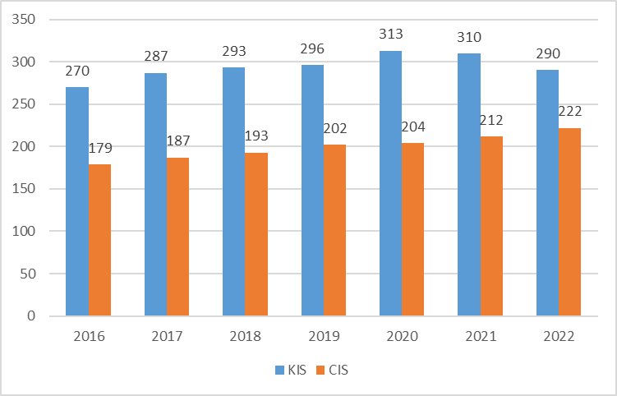

Źródło: MRPiPS dane sprawozdawcze z systemu CAS

Patrząc jednak na ogólny trend, liczba PZS w ostatnich latach wzrastała. Łącznie, w latach 2016-2022 liczba CIS wykazanych w statystyce MRPiPS zwiększyła się o 43 podmioty, co oznacza wzrost o 24,0% w stosunku do 2016 r., natomiast liczba KIS wzrosła o 20 podmiotów, a więc o 7,4% w stosunku do 2016 r. Można jednak przypuszczać, że liczba KIS w 2022 r. jest niedoszacowana z uwagi na brak terminowo złożonych sprawozdań z prowadzonej działalności, co tłumaczyłoby zaobserwowany spadek ich liczby. W latach 2020-2022 liczba CIS sprawozdających się w systemie CAS zwiększyła się o 8,8% (18 podmiotów), natomiast KIS zmniejszyła się o 7,3% (23 podmioty). Tendencję spadkową liczby KIS obserwujemy od 2020 r. Natomiast dynamika wzrostu liczby CIS utrzymuje się od kilku lat na podobnym poziomie.

Wykres 2 Dynamika zmian liczby CIS i KIS w latach 2016-2022 (rok poprzedni=100)

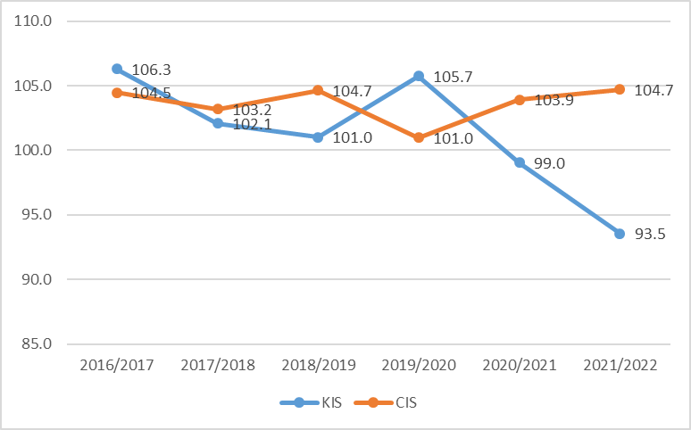

Źródło: MRPiPS dane sprawozdawcze z systemu CAS

Liderem, jeśli chodzi o łączną liczbę PZS było w 2022 r. województwo śląskie (34 CIS i 39 KIS), a następnie województwo warmińsko-mazurskie (10 CIS i 44 KIS), małopolskie (15 CIS i 39 KIS) oraz lubelskie (10 CIS i 30 KIS). Najmniej podmiotów sprawozdających działania operuje na terenie województwa dolnośląskiego (7 CIS i 7 KIS) oraz łódzkiego (1 CIS i 7 KIS).

Wykres 3 Liczba CIS i KIS w województwach w 2022 r.

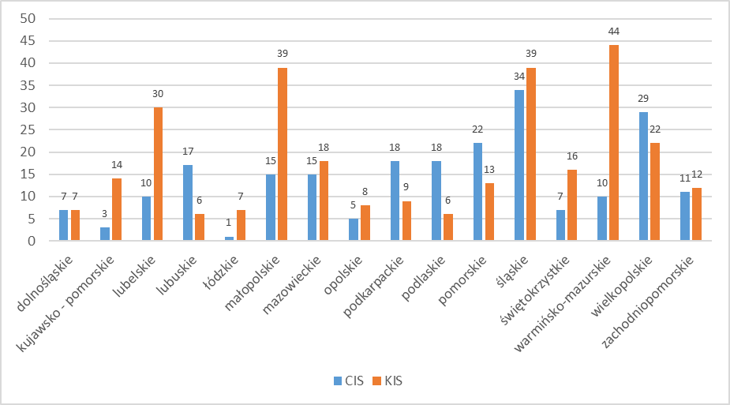

Źródło: MRPiPS dane sprawozdawcze z systemu CAS

Można przypuszczać, że zróżnicowanie terytorialne liczby PZS zależy od potrzeb społecznych, potencjału samorządu terytorialnego – zarówno na szczeblu regionalnym jak i lokalnym – oraz możliwości finansowych i kadrowych organizacji pozarządowych. Warto podkreślić, że w przypadku KIS duże znaczenia ma aktywna postawa OWES i dostęp do projektów realizowanych w ramach EFS.

## Ilościowy potencjał centrów integracji społecznej

W 2019 r. średnio na województwo przypadało 13 CIS i 19 KIS. Ta sytuacja nie uległa znacznej zmianie, gdy w 2022 r. było to odpowiednio 14 i 18 podmiotów. Najwięcej podmiotów CIS działało w województwie śląskim (34), wielkopolskim (29), i pomorskim (22). Natomiast najmniej w województwie opolskim (5), kujawsko-pomorskim (3) i łódzkim (zaledwie 1).

Wykres 4 Liczba CIS w województwach w 2022

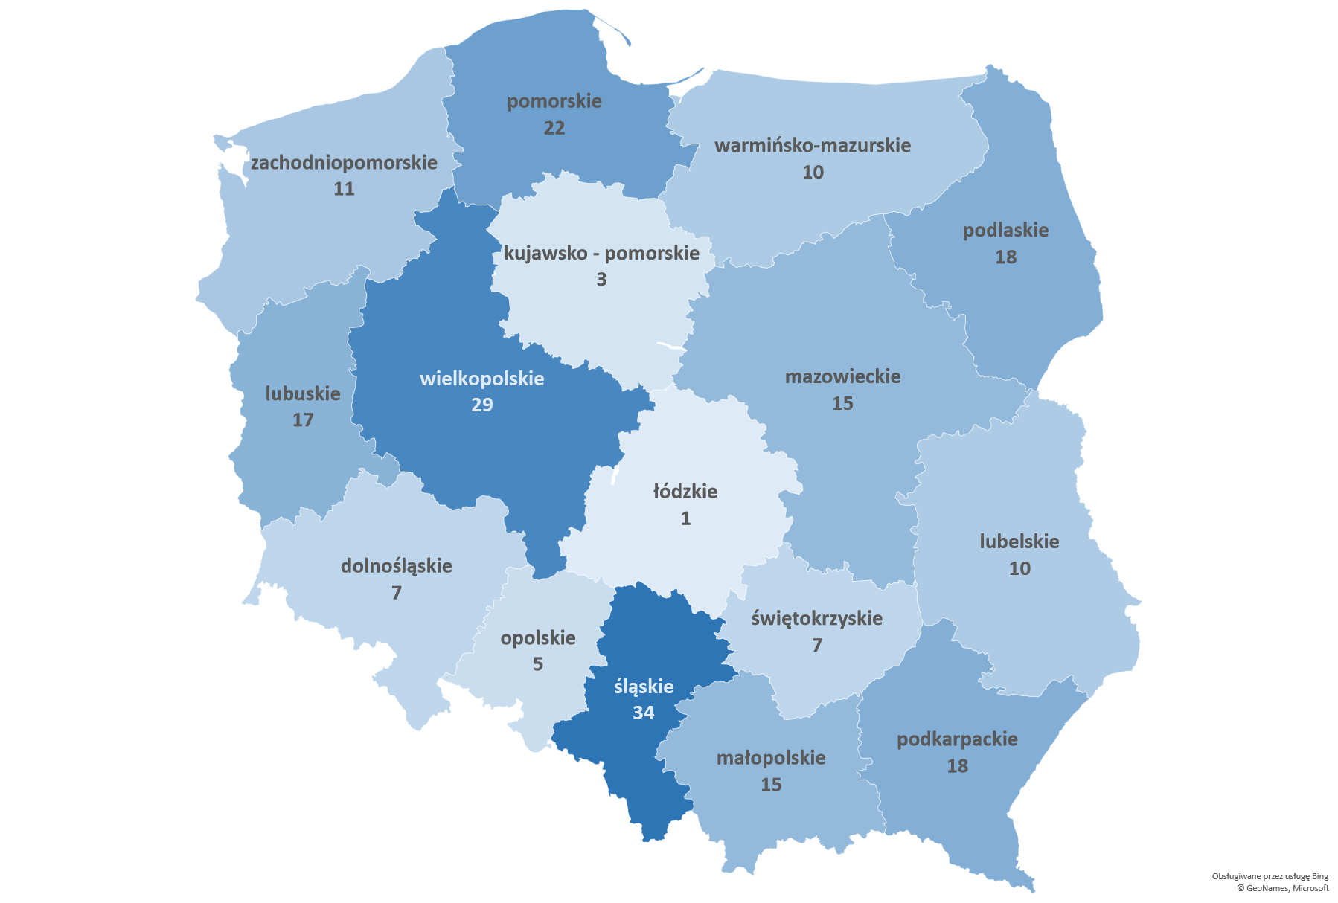

Źródło: MRPiPS dane sprawozdawcze z systemu CAS

Jeśli brać pod uwagę trendy zmiany liczby CIS składających w CAS sprawozdanie z funkcjonowania, to jedynie w województwie śląskim obserwujemy stały i dynamiczny wzrost liczby podmiotów (18 podmiotów w 2016 r., 27 w 2019 r. i 34 w 2022 r.). W województwie wielkopolskim (30 podmiotów w 2016 r., 28 w 2019 r. i 29 w 2022 r.), pomorskim (20 podmiotów w 2016 r., 23 w 2019 r. i 22 w 2022 r.) liczba podmiotów utrzymuje się na mniej więcej stałym, wysokim poziomie. Warto podkreślić dość szybki przyrost liczby podmiotów w ostatnich dwóch latach w województwie zachodniopomorskim (7 podmiotów w 2016 r., 6 w 2019 r. i 11 w 2022 r.) oraz mazowieckim (3 podmioty w 2016 r., 7 w 2019 r. i 15 podmiotów w 2022 r.). W województwach dolnośląskim, świętokrzyskim, opolskim, kujawsko-pomorskim liczba CIS jest stała i w porównaniu z innymi województwami niska (poniżej 10 podmiotów). W województwie łódzkim w latach 2020-2022 r. sprawozdanie z prowadzonej działalności złożył tylko 1 podmiot, podczas gdy w 2016 r. funkcjonowały tam 3, a w 2019 r. 2 CIS.

Wykres 5 Liczba CIS według województw w latach 2016-2021

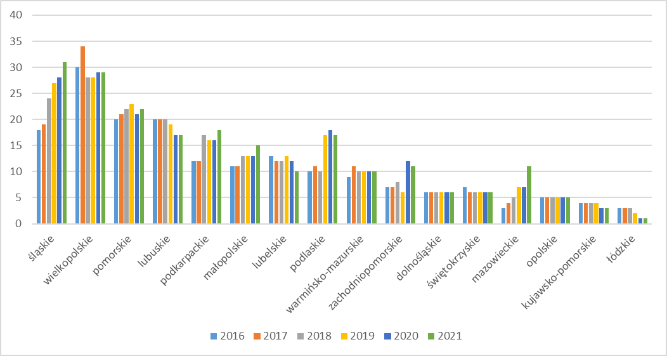

Źródło: MRPiPS dane sprawozdawcze z systemu CAS

W większości przypadków (59%), dla CIS działających w 2022 r. jednostką założycielską była organizacja pozarządowa, z czego stowarzyszenia zakładały CIS prawie 2 razy częściej niż fundacje. Z inicjatywy samorządów powstało 28% CIS działających w 2022 r., a spółdzielnie socjalne prowadziły 5% tych podmiotów. Instytucje kościelne, kościelne osoby prawne i inne podmioty były instytucjami tworzącymi dla 8% CIS.

Wykres 6 Liczba CIS w województwach według typu jednostki założycielskiej w 2022 r.

Źródło: MRPiPS dane sprawozdawcze z systemu CAS

Połowa (50,9%) CIS działało na terenie gmin miejskich, nieco więcej niż co czwarty CIS (26,1%) na terenie gmin miejsko-wiejskich, a 23,1% na terenie gmin wiejskim (23,1%). W porównaniu do 2019 r. widać nieznaczny przyrost CIS w funkcjonujących w gminach miejskich i spadek na terenach wiejskich.

Wykres 7 Struktura CIS według typu gminy w 2022 r.

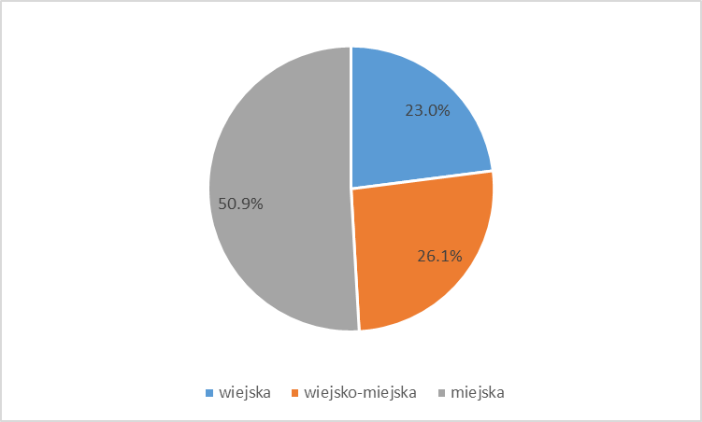

Źródło: MRPiPS dane sprawozdawcze z systemu CAS

W przekroju województw widać znaczne zróżnicowanie CIS w zależności od lokalizacji. W województwach śląskim, warmińsko-mazurskim, podlaskim i mazowieckim zdecydowana większość CIS funkcjonowała w miastach. W przypadku województw śląskiego i mazowieckiego jest to zapewne powiązane z wysokim stopniem urbanizacji. W pomorskim i małopolskim blisko co drugi CIS działał na terenach miejskich. Z kolei w województwach dolnośląskim i podkarpackim niemalże połowa CIS działała na terenach gmin wiejskich. W województwach wielkopolskim, lubuskim i opolskim dominowały CIS działające na terenie gmin wiejsko-miejskich.

Wykres 8 Liczba CIS w województwach według typów gmin w 2022 r.

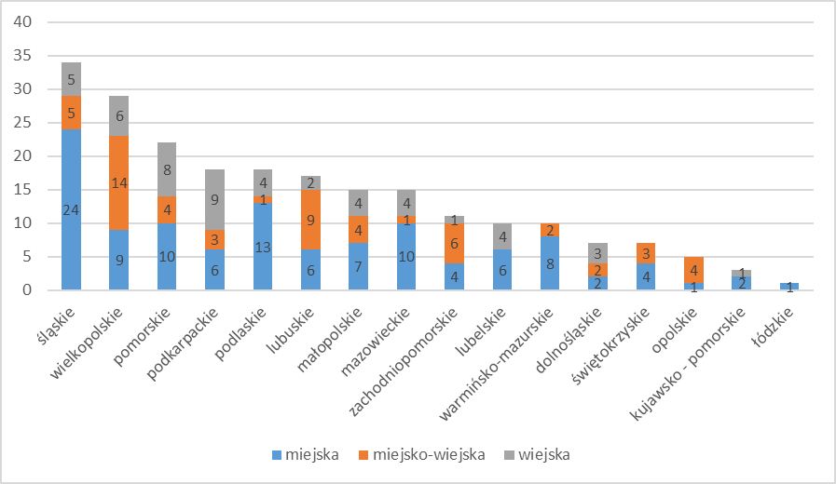

Źródło: MRPiPS dane sprawozdawcze z systemu CAS

## Ilościowy potencjał klubów integracji społecznej

Jak wcześniej wskazano, w 2022 r. w kraju sprawozdanie z działalność złożyło 290 KIS-ów, a ich liczba była silnie zróżnicowana terytorialnie – od kilkudziesięciu do kilku podmiotów w województwie. Podobnie jak w poprzednich latach, najwięcej podmiotów działało w województwie warmińsko-mazurskim (44), województwie śląskim (39), małopolskim (39) i lubelskim (30). Najmniej podmiotów działało w województwie lubuskim (6), podlaskim (6), dolnośląskim (7), łódzkim (7).

Wykres 9 Liczba KIS w województwach w 2022 r.

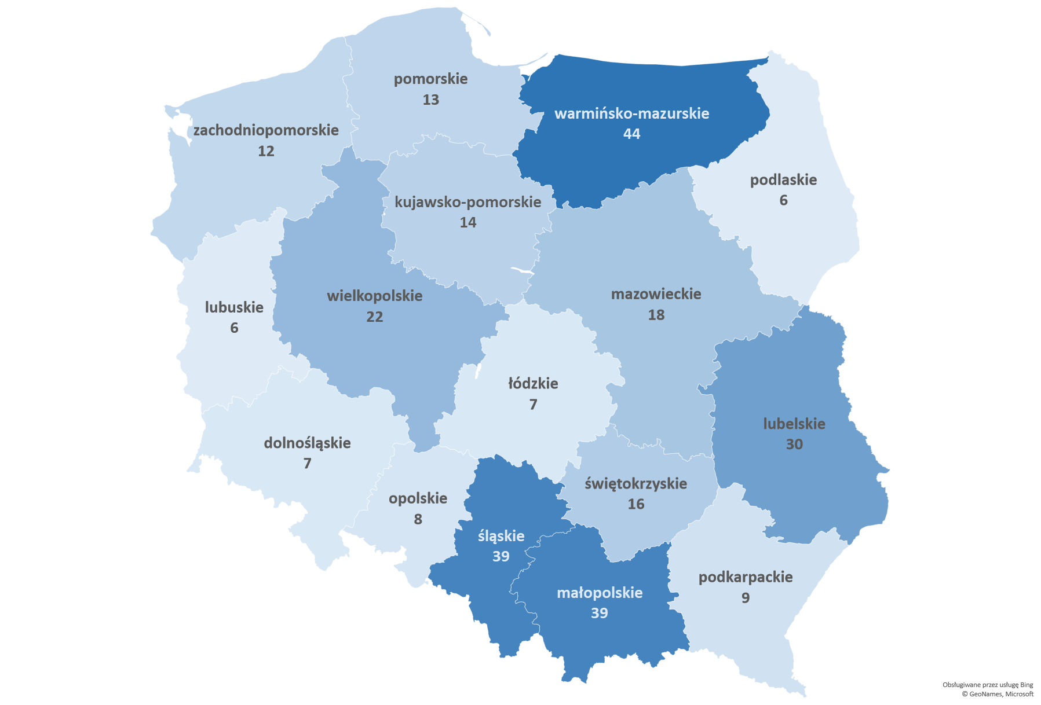

Źródło: MRPiPS dane sprawozdawcze z systemu CAS

Jeszcze w 2020 r. obserwowaliśmy wzrost liczby KIS w stosunku do roku poprzedniego (wzrost o 17 podmiotów), natomiast w kolejnych latach ta liczba zmniejszała się. O ile w okresie 2020–2021 ten spadek był niewielki (3 podmioty), to w 2022 r. w terminie sprawozdanie złożyło aż o 20 KIS-ów mniej niż w 2021 r. W ostatnich latach liczba KIS najsilniej zwiększyła się w województwie małopolskim (23 podmioty w 2016 r., 33 w 2019 r. i 39 w 2022 r.) i mazowieckim (7 podmiotów w 2016 r., 15 w 2019 r. i 18 w 2022 r.). W województwach opolskim i podkarpackim liczna KIS-ów w badanym okresie utrzymywała się na stałym poziomie. Natomiast w województwach o najwyższej liczbie podmiotów obserwujemy nieznaczne fluktuacje i zmniejszanie się liczby KIS (w woj. warmińsko–mazurskim liczba sprawozdających podmiotów zmniejszyła się z 48 w 2019 r. do 47 podmiotów w 2022 r., z w woj. śląskim z 47 podmiotów w 2019 r. do 39 w 2022 r.).

Wykres 10 Liczba KIS według województw w latach 2016-2022

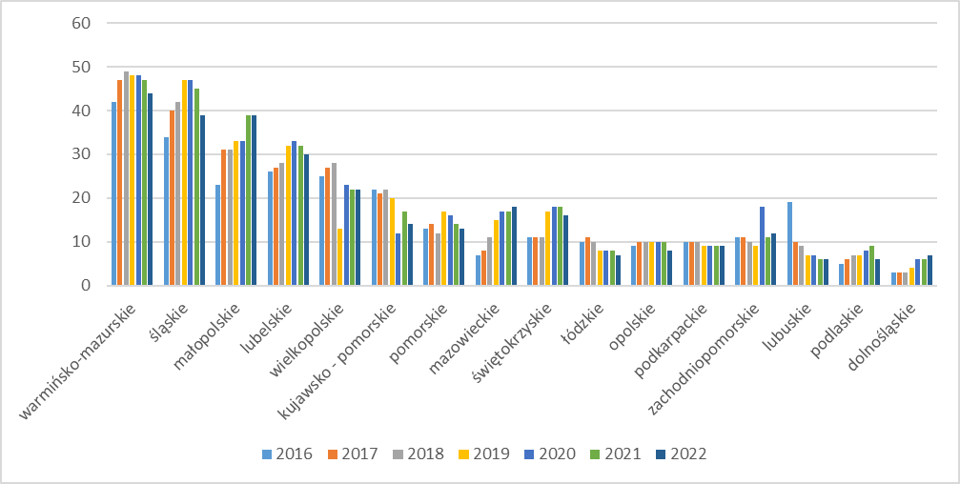

Źródło: MRPiPS dane sprawozdawcze z systemu CAS

W ciągu kolejnych lat struktura obszaru terytorialnego działalności KIS w zasadzie nie uległa zmianie. Podobnie jak w poprzednich latach 39% KIS działało na terenach miejskich. Natomiast około co trzeci klub funkcjonował na terenach gmin wiejskich lub miejsko-wiejskich. Powstały również dwa KIS na terenie Warszawy – w dzielnicach Bemowo i Praga-Południe.

Wykres 11 Struktura KIS według typu gminy w 2022 r.

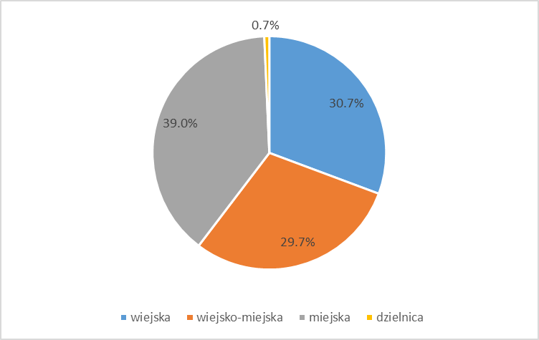

Źródło: MRPiPS dane sprawozdawcze z systemu CAS

W przekroju województw sytuacja jest znacznie bardziej złożona. W województwie dolnośląskim, o najniższej liczbie KIS, prawie wszystkie podmioty działały w miastach. Podobnie w województwie łódzkim większość podmiotów obejmowała swoim działaniem tereny miejskie. Z kolei w województwie podkarpackim 2/3 podmiotów funkcjonowało na obszarach miejsko-wiejskich. Stosunkowo duży udział KIS działających na terenach wiejskich był w województwach o najwyższej liczbie podmiotów: warmińsko-mazurskim, śląskim, małopolskim, lubelskim. W województwie kujawsko-pomorskim połowa KIS działała na terenach wiejskich.

Wykres 12 Struktura KIS w województwach według typu gminy w 2022 r.

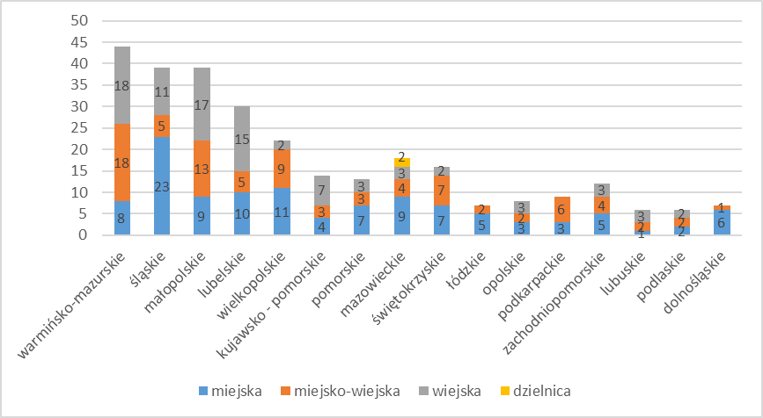

Źródło: MRPiPS dane sprawozdawcze z systemu CAS

# Uczestnicy podmiotów zatrudnienia socjalnego

Zarówno w przypadku realizacji programów reintegracji przez CIS, jak i KIS mają one charakter dobrowolny i zindywidualizowany, przy czym uczestnictwo w zajęciach KIS odbywa się w ramach wcześniej zawartego kontraktu socjalnego regulowanego ustawą z dnia 12 marca 2004 r. o pomocy społecznej (Dz. U. z 2023 r. poz. 901, z późn. zm.). Uczestnikami CIS lub KIS mogą być osoby, które przynależą do jednej z ośmiu enumeratywnie wymienionych w ustawie o zatrudnieniu socjalnym kategorii (art. 1 ust. 2. ustawy):

1. bezdomnych realizujących indywidualny program wychodzenia z bezdomności, w rozumieniu przepisów o pomocy społecznej,
2. uzależnionych od alkoholu,
3. uzależnionych od narkotyków lub innych środków odurzających,
4. chorych psychicznie, w rozumieniu przepisów o ochronie zdrowia psychicznego,
5. długotrwale bezrobotnych w rozumieniu przepisów o promocji zatrudnienia i instytucjach rynku pracy,
6. zwalnianych z zakładów karnych, mających trudności w integracji ze środowiskiem, w rozumieniu przepisów o pomocy społecznej,
7. uchodźców realizujących indywidualny program integracji, w rozumieniu przepisów o pomocy społecznej,
8. osób niepełnosprawnych, w rozumieniu przepisów o rehabilitacji zawodowej i społecznej oraz zatrudnianiu osób niepełnosprawnych,

- którzy podlegają wykluczeniu społecznemu i ze względu na swoją sytuację życiową nie są w stanie własnym staraniem zaspokoić swoich podstawowych potrzeb życiowych i znajdują się w sytuacji uniemożliwiającej lub ograniczającej uczestnictwo w życiu zawodowym, społecznym i rodzinnym.

Zgodnie z modelowym założeniem procesu reintegracji osoby o znaczących deficytach kompetencji społecznych i zawodowych powinny najpierw uczestniczyć w zajęciach KIS, następnie trafiać do CIS, aby na końcu znaleźć zatrudnienie na otwartym rynku pracy. Wprawdzie ustawa o zatrudnieniu socjalnym nie wskazuje jednoznacznie takiej ścieżki reintegracji, ale z treści art. 16 ust.1. wynika, że w przypadku uczestnictwa w KIS – na wniosek pracownika socjalnego - PUP może skierować uczestnika lub uczestniczącego w KIS do pracy u pracodawcy lub w Centrum. Uczestnicy CIS również mogą po zakończeniu uczestnictwa w zajęciach, a w uzasadnionych przypadkach także przed jego zakończeniem, na wniosek kierownika Centrum, pracownika socjalnego i uczestnika, zostać skierowani do pracy u pracodawcy lub w Centrum.

Ustawa o zatrudnieniu socjalnym dość szczegółowo reguluje kwestie uczestnictwa w zajęciach CIS, których realizacja przewidziana jest na okres do 12 miesięcy z możliwością przedłużenia o maksymalnie 12 miesięcy. Czas tygodniowego pobytu uczestnika w Centrum nie może być krótszy niż 30 godzin i nie dłuższy niż 40 godzin. Uczestnikom CIS przysługuje świadczenie integracyjne. W efekcie zmian w ustawie o zatrudnieniu socjalnym oraz niektórych innych ustawach, kwota świadczenia integracyjnego została zwiększona z dniem 15 lutego 2022 do wysokości 120% zasiłku dla bezrobotnych, przy czym kierownik CIS może za aktywną postawę oraz postępy w reintegracji społecznej i zawodowej przyznać specjalną premię motywacyjną w wysokości do 100% świadczenia integracyjnego. Uczestnicy CIS podlegają ubezpieczeniu zdrowotnemu i wypadkowemu. Świadczenie integracyjne jest przyznawane za faktyczne uczestnictwo w zajęciach. Na 12 miesięcy uczestnictwa przysługuje 6 dni wolnych od zajęć. W przypadku nieusprawiedliwionej nieobecności świadczenie integracyjne jest pomniejszane o 1/20 za każdy dzień nieobecności trwającej nie dłużej niż 3 dni w miesiącu (nieusprawiedliwiona nieobecność dłuższa niż 3 dni w miesiącu powoduje, że świadczenie integracyjne za dany miesiąc nie przysługuje). Świadczenie integracyjnego jest pomniejszane o 1/40 za każdy dzień niezdolności do uczestnictwa w zajęciach z powodu choroby potwierdzonej przez lekarza, trwającej nie dłużej niż 21 dni (za kolejne dni niezdolności do uczestniczenia w zajęciach świadczenie nie przysługuje). Wyraźnie widać, że regulacje ustawowe mają z jednej strony zachęcać do aktywnego uczestnictwa w zajęciach CIS, a z drugiej zniechęcać do absencji w zajęciach w myśl zasady „płaca za pracę” charakterystycznej dla polityki aktywizacji.

Uczestnictwo w KIS nie jest szczegółowo regulowane w ustawie, ale nie wiąże się również z wypłatą świadczenia integracyjnego. Warunkiem uczestnictwa w zajęciach KIS jest realizacja kontraktu socjalnego, o którym mowa w przepisach o pomocy społecznej. Okres uczestnictwa ustalany jest indywidualnie.

## Uczestnicy centrów integracji społecznej

W 2022 r. z usług reintegracji społecznej i zawodowej korzystało 13,7 tys. osób, w 2021 r. 11,7 tys. osób, a w 2020 r. 10,4 tys. osób. Do spadku liczby uczestników zajęć w 2020 r. prawdopodobnie przyczyniły się okresowe ograniczenia działalności związane z pandemią COVID-19, w tym krótki czas zawieszenia działalności oraz okresy kwarantanny i izolacji pracowników lub uczestników zajęć.

Wykres 13 Liczba uczestników CIS w 2022 r. według ich charakterystyki

Źródło: MRPiPS dane sprawozdawcze z systemu CAS

W rejestrach z działalności PZS wskazywany jest główny powód, dla którego uczestnicy CIS zostali objęci wsparciem w postaci indywidualnych programów zatrudnienia socjalnego. Wśród uczestników CIS w 2022 r., podobnie jak w latach poprzednich, największą grupę stanowiły osoby długotrwale bezrobotne (4,3 tys.), osoby uzależnione od alkoholu (1,7 tys.) oraz osoby niepełnosprawne (1,3 tys.). Mniejszą grupę uczestników stanowiły osoby realizujące indywidualny program wychodzenia z bezdomności (0,67 tys.), uchodźcy realizujący program reintegracyjny CIS (0,54 tys.), oraz zwalniane z zakładów karnych (0,26 tys.) i uzależnione od narkotyków (101). Znaczną grupę uczestników stanowią osoby skategoryzowane jako „inni” (3,6 tys.), a więc nie klasyfikowane wśród odbiorców usług ściśle zdefiniowanych ustawą.

Przeciętnie, nieco ponad 40% osób uczestniczących w zajęciach CIS wskazana jest jako osoby, które te zajęcia ukończyły. Ta tendencja utrzymuje się w kolejnych latach. Około 50% osób bezrobotnych, niepełnosprawnych, chorych psychicznie oraz uzależnionych z sukcesem kończy zajęcia w CIS. Wskaźnik ten jednak jest niższy dla osób, które uczestniczą w zajęciach reintegracyjnych po okresie pobytu w zakładzie karnym (43%) oraz wśród osób realizujących indywidualny program wychodzenia z bezdomności (39%). Są to grupy osób korzystających z usług postrzegane jako najtrudniejsze w reintegracji z uwagi na liczne problemy współistniejące oraz potrzebę dłuższej reintegracji do życia w społeczności.

Wykres 14 Struktura osób, które ukończyły zajęcia w CIS wg ich charakterystyki w latach 2016-2022[7]

Źródło: MRPiPS dane sprawozdawcze z systemu CAS

Patrząc na strukturę uczestników CIS, którzy ukończyli zajęcia obserwujemy pogłębianie się tendencji stwierdzonych w poprzednich latach. Osoby długotrwale bezrobotne, mimo że są największą grupą uczestników zajęć w CIS, stanowią mniej niż połowę osób kończących CIS (33% w 2022 r.). Znaczną grupę absolwentów CIS stanowią osoby z niepełnosprawnościami (11% w 2022 r.), osoby uzależnione od alkoholu (13% w 2022 r.) oraz osoby zaklasyfikowane w kategorii „inne” (aż 27%). W tej grupie mogą znajdować się osoby krótkotrwale bezrobotne, doświadczające problemów w życiu rodzinnym, nieaktywne zawodowo, które nie zostały zaklasyfikowane do innych kategorii odbiorców działań, ale także obywatele Ukrainy. Osoby uzależnione od narkotyków lub innych środków odurzających stanowią 0,6-0,8% uczestników kończących zajęcia. W 2022 r. dość liczną kategorią byli uchodźcy kończący realizację indywidualnego programu integracji w ramach CIS, stanowiąc ok. 4% wszystkich osób kończących zajęcia.

Wykres 15 Struktura osób usamodzielnionych ekonomiczne po zakończeniu uczestnictwa w CIS w 2022 r.

Źródło: MRPiPS dane sprawozdawcze z systemu CAS

Trudno jest ocenić skuteczność działań realizowanych w CIS w kontekście poprawy sytuacji beneficjentów. Często bowiem poprawa ta jest obserwowalna w wymiarze indywidualnym i nie ma charakteru mierzalnego w sposób ściśle wyznaczony w statystykach. Należy również pamiętać, że działania reintegracyjne kierowane są do grup szczególnie wymagających, wobec których wcześniej prowadzone metody integracji często nie odniosły zamierzonego skutku, a droga do pełnego uczestnictwa zarówno w życiu społecznym, jak i zawodowym jest długa. Niemniej wskaźnikiem skuteczności (acz nie wiemy czy również trwałości) może być informacja o usamodzielnieniu ekonomicznym uczestników CIS.

W 2022 r. ponad 31% uczestników CIS, po zakończeniu kursów osiągnęło pewien stopień niezależności ekonomicznej i wróciło na rynek pracy lub nabywszy uprawnień emerytalnych bądź rentowych przeszło na ten rodzaj świadczenia[8]. 76% tej grupy stanowiły osoby, które znalazły zatrudnienie u pracodawców bez jakiejkolwiek formy zatrudnienia wspieranego, 7% uczestników zostało skierowanych do odbycia stażu zawodowego, 4% zostało objętych zatrudnieniem wspieranym, a 3% znalazło zatrudnienie w CIS. W pojedynczych przypadkach uczestnicy zajęć w CIS usamodzielnili się dzięki rozpoczęciu działalności gospodarczej lub założeniu spółdzielni socjalnej. Podobnie jak w latach poprzednich, 9% uczestników po ukończeniu zajęć nabyło prawo do emerytury lub renty.

## Uczestnicy klubów integracji społecznej

Ogółem, w 2022 r. w KIS rozpoczęło zajęcia 9 tys. osób a w 2021 r. 9,2 tys. osób. Oznacza to, że mimo wzrostu liczby podmiotów w kraju, liczba uczestników zajęć maleje – w 2019 r było ich 11,9 tys. Wśród osób uczestniczących w programach reintegracji w KIS – podobnie jak w CIS - największą grupę stanowiły osoby długotrwale bezrobotne. W 2022 r. zajęcia w KIS rozpoczęło blisko 4,5 tys. osób długotrwale bezrobotnych, spośród których 1 tys. (22,0%) ukończyło je uzyskując status absolwenta. Drugą pod względem liczebności grupą uczestników były osoby niepełnosprawne (1,4 tys. osób), spośród których ok. 0,5 tys. (35%) uzyskało status absolwenta. Osoby uzależnione od alkoholu stanowiły kolejne 1,3 tys. uczestników rozpoczynających zajęcia w KIS w 2022 r., z czego 0,7 tys. (53%) uzyskało status absolwenta. Zajęcia w KIS rozpoczęło również niespełna pół tysiąca osób bezdomnych i 362 osoby doświadczające chorób z zakresu zdrowia psychicznego. Pozostałe grupy uczestników zajęć były mniej liczne. O ile liczba uczestników KIS zmniejszyła się w porównaniu z latami poprzednimi, to wskaźniki ukończenia zajęć i uzyskania statusu absolwenta pozostały na podobnym poziomie co w poprzednim okresie sprawozdawczym.

Przy ogólnym zmniejszeniu się liczby uczestników zajęć w KIS, zmienia się struktura grup osób, które zajęcia te ukończyły. Osoby długotrwale bezrobotne stanowiły 37,6% w 2020 r., 40,5% w 2021 oraz 54,9% w 2022 r., a więc odnotowujemy tendencję wzrostową. Wzrósł również udział osób z niepełnosprawnościami wśród uczestników kończących zajęcia w KIS w porównaniu z latami poprzednimi. W 2022 r. zmniejszył się natomiast udział osób w kryzysie bezdomności (do 5,3%). W latach 2020-2021 w danych CAS nie uwzględniona była kategoria „inni”, którą w poprzednich latach stanowiły osoby z rodzin wielodzietnych, doświadczające bezradności w sprawach opiekuńczo-wychowawczych i związanych z prowadzeniem gospodarstwa domowego, osoby przewlekle chore. W 2022 r. uwzględniona została kategoria obywateli Ukrainy w związku z wojną, ale liczba rozpoczynających zajęcia była znikoma (14 osób).

Wykres 16 Liczba uczestników KIS w 2022 r. wg ich charakterystyki

Źródło: MRPiPS dane sprawozdawcze z systemu CAS

Wskazuje się, że uczestnicy KIS są grupą trudną w reintegracji, jako że borykają się, z różnymi obiektywnymi ograniczeniami spowodowanymi względami zdrowotnym (w tym niepełnosprawnością), materialnymi czy środowiskowymi. Z jednej strony mogą być postrzegani przez pracodawców jako osoby nierzetelne, z drugiej sami mają niekiedy problemy z poczuciem własnej wartości i motywacją, co negatywnie wpływa na ich poczucie możliwości przejęcia kontroli nad własnym życiem. Jednocześnie reintegracja społeczna w KIS jest zazwyczaj jedynie początkiem długiego procesu usamodzielniania.

Liczba osób, które odzyskały pewien stopień samodzielności po ukończeniu KIS szacowana była w 2022 r. na 3,2 tys. osób (ok. 35% uczestników) przy około 2,6 tys. w 2021 r. Wśród nich największą grupę stanowią osoby, które zostały skierowane do prac społecznie użytecznych (51,3%) oraz osoby, które podjęły zatrudnienie u pracodawcy (44,2%). Wskaźniki te są nieco lepsze niż uzyskane w poprzednich latach.

Wykres 17 Struktura osób usamodzielnionych po zakończeniu uczestnictwa w KIS w 2022 r.

Źródło: MRPiPS dane sprawozdawcze z systemu CAS

# Kadry podmiotów zatrudnienia socjalnego

## Zatrudnienie w centrach integracji społecznej

Przeciętne zatrudnienie w CIS spadło z 1 313 osób w 2019 r. do 1 284 osób w 2022 r. Przyczyn takiego zjawiska można upatrywać w trudnym okresie pandemii COVID-19 i pewnemu ograniczeniu działalności w okresie ostatnich lat.

Wykres 18 Przeciętne zatrudnienie w CIS w latach 2016 - 2022

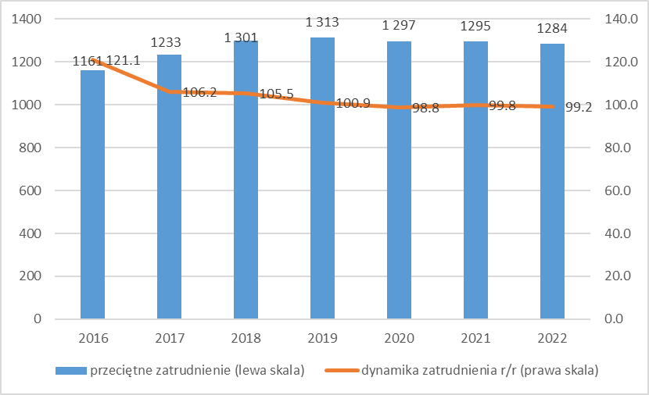

Źródło: MRPiPS dane sprawozdawcze z systemu CAS

Główne grupy pracowników zaangażowanych w realizację programów reintegracyjnych stanowią: kadra odpowiedzialna za rodzaj działalności usługowej realizowanej przez CIS zgodnie z art. 9 ustawy o zatrudnieniu socjalnym, w tym kadra administracyjna; osoby prowadzące reintegrację zawodową i społeczną; instruktorzy zawodu oraz pracownicy socjalni. Połowę (50,9%) osób zatrudnionych w pełnym wymiarze godzin w CIS i 45,9% zatrudnionych w niepełnym wymiarze godzin stanowili w 2022 r. instruktorzy zawodu, a więc trenerzy, doradcy zawodowi, osoby odpowiedzialne za prowadzenie szkoleń zawodowych itp. Pracownicy zaangażowani w prowadzenie reintegracji zawodowej i społecznej innej niż o charakterze szkoleń i doradztwa zawodowego stanowili 14,3% zatrudnionych w pełnym wymiarze godzin i 31,0% zatrudnionych w niepełnym wymiarze godzin. Pracownicy socjalni stanowili 10,6% pełnoetatowej kadry CIS i 29,3% kadry zatrudnionej na niepełnym etacie. Należy podkreślić, że ta struktura odnosi się jedynie do pracowników zaangażowanych w proces reintegracji, nie obejmuje natomiast pracowników administracyjnych. Według danych administracyjnych w 2022 r. więcej pracowników nawiązało zatrudnienie w CIS (510) aniżeli je rozwiązało (345).

W 2022 r. najwyższe przeciętne zatrudnienie w CIS było w województwie śląskim (237 pracowników), podkarpackim (131 pracowników), wielkopolskim (100 pracowników), lubuskim (99 pracowników), lubelskim (93 pracowników). Wysoka liczba pracowników w województwie pomorskim zmniejszyła się w badanych okresie ze 108 osób w 2019 r. do 88 osób w 2022 r. Najmniej pracowników było w 2022 r. zatrudnionych w województwach o najniższej liczbie podmiotów: w województwie opolskim było to 36 osób, a w łódzkim zaledwie 4 osoby. Przeciętna liczba pracowników PZS w województwie jest tym wyższa im wyższa jest liczba podmiotów i wraz z nią wzrasta, czego dobrym przykładem jest województwo mazowieckie. Bywają jednak od tej reguły wyjątki, np. w województwie małopolskim na 15 CIS przypada zaledwie 29 zatrudnionych (niespełna 2 osoby na podmiot); z kolei w województwie kujawsko-pomorskim w przeciętne zatrudnienie wynosi 73 osoby przy zaledwie 3 CIS (co daje 24 osoby na podmiot).

Liczba osób zatrudnionych przypadających na jeden CIS była silnie zróżnicowana między regionami. Przeciętnie, najwięcej pracowników przypadających na jednostkę było w województwie kujawsko-pomorskim (24 osoby), a następnie lubelskim (9 osób). Średnio najmniej pracowników w przeliczeniu na jednostkę przypadało we wspomnianym już województwie małopolskim.

Wykres 19 Przeciętne zatrudnienie w CIS według województw w latach 2016-2022

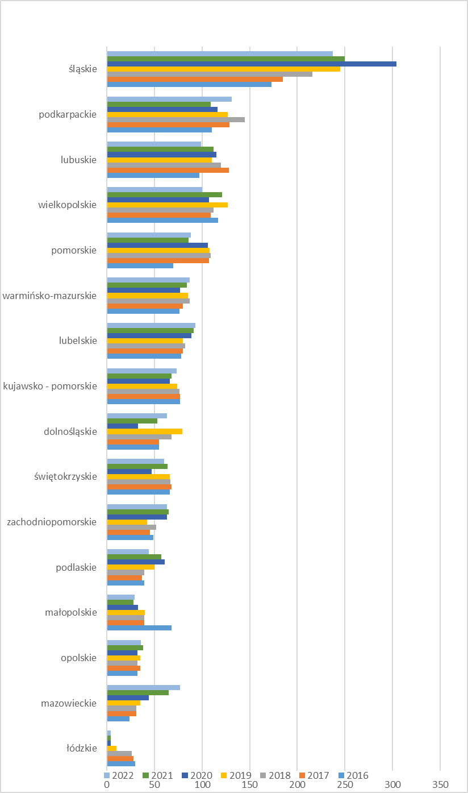

Źródło: MRPiPS dane sprawozdawcze z systemu CAS

## Zatrudnienie w klubach integracji społecznej

Liczba zatrudnionych w KIS wyniosła w 2022 r. ogółem 920 osób, co oznacza dość gwałtowny spadek w porównaniu z poprzednim okresem sprawozdawczym (o 32,4% w porównaniu do 2019 r.), przy czym zmniejszenie się liczby pracowników było szczególnie odczuwalne w latach 2019-2020 (dotyczyło 222 osób).

Wykres 20 Liczba zatrudnionych w KIS w latach 2016-2022

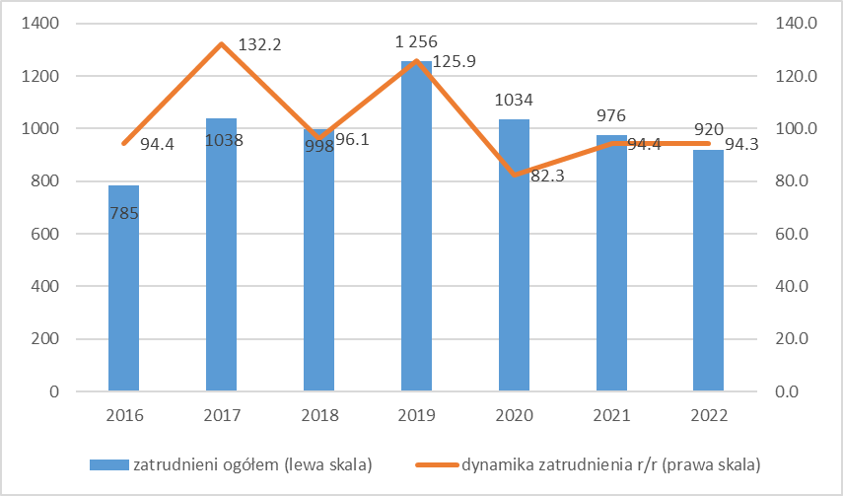

Źródło: MRPiPS dane sprawozdawcze z systemu CAS

W 2022 r. najwięcej osób było zatrudnionych w KIS na terenie województw małopolskiego (186 pracowników) i śląskiego (109 pracowników). W przypadku województwa małopolskiego od kilku lat zatrudnienie jest najwyższe w Polsce, ale też silnie zmienia się w kolejnych latach – nawet o kilkadziesiąt osób, co może być związane z dynamiką liczby podmiotów, które raportują działalność lub dynamiką realizowanych projektów. Cechą zatrudnienia w KIS są silniejsze zmiany liczby pracowników w kolejnych latach aniżeli w CIS, co może sugerować niższą stabilność zatrudnienia wynikającą np. z realizowania okresowych projektów. Dodatkowym czynnikiem zmian zatrudnienia w latach 2020–2021 mogła być pandemia COVID-19. Najniższa liczba zatrudnionych w 2022 r. KIS została odnotowana w województwie kujawsko-pomorskim (10 osób) i opolskim (22 osoby). W obu tych województwach zatrudnienie w ciągu ostatnich trzech lat znacznie spadło.

Przeciętne zatrudnienie na jednostkę w przypadku KIS jest znacznie niższe aniżeli   
w CIS. Według sprawozdań z 2022 r. najmniejszą średnią liczbę zatrudnionych przypadających na jeden podmiot odnotowano w województwie lubelskim, zachodniopomorskim, kujawsko-pomorskim, lubelskim, podkarpackim i warmińsko-mazurskim (po 2 osoby), a najwyższą w województwie lubuskim i podlaskim (po 8 osób). Warto podkreślić, że niejednokrotnie zatrudnienie w KIS nie jest jedynym miejscem pracy dla pracowników, w tym dla kadry zarządzającej. Często osoby te zatrudnione są również w jednostkach prowadzących KIS: OPS, PCPR, urzędach gminy czy powiatu, działających lokalnie fundacjach i stowarzyszeniach.

Wykres 21 Liczba zatrudnionych w KIS według województw w latach 2016-2022



Źródło: MRPiPS dane sprawozdawcze z systemu CAS

## Doskonalenie kadry PZS – Krajowy Fundusz Szkoleniowy

Opisane w powyższych rozdziałach osoby zatrudnione w CIS i KIS sukcesywnie podnoszą swoje kwalifikacje, dzięki czemu mogą coraz lepiej odpowiadać na potrzeby uczestników PZS, a jednocześnie dbać o własny rozwój zawodowy. Podnoszenie kwalifikacji jest możliwe m.in. dzięki kształceniu ustawicznemu, które może być finansowane z KFS, będącego instrumentem rynku pracy wprowadzonym w 2014 roku nowelizacją ustawy z dnia 20 kwietnia 2004 r. o promocji zatrudnienia i instytucjach rynku pracy (Dz. U. z 2022 r. poz. 690, z późn. zm.). Jego istotą jest przeznaczenie części składki odprowadzanej przez pracodawców na Fundusz Pracy na wsparcie kształcenia ustawicznego podejmowanego z inicjatywy lub za zgodą pracodawcy. KFS adresowany jest zarówno do pracowników jak i pracodawców, którzy chcieliby skorzystać z różnych form kształcenia ustawicznego. Środki z KFS przeznaczane są na priorytety, które co roku proponowane są przez Ministra do spraw pracy i uzgadniane z Radą Rynku Pracy (RRP). Priorytety dzielą się na dwie grupy. Pierwsza to tzw. priorytety Ministra – na ich realizację przeznacza się 80% środków KFS oraz priorytety RRP na które przeznacza się 20% środków.

W 2020 r. w priorytetach RRP zostało ujęte wsparcie kształcenia ustawicznego pracowników CIS, KIS oraz WTZ. Jednocześnie wprowadzono znaczącą zmianę w stosunku do lat poprzednich, umożliwiając korzystanie ze środków KFS nie tylko osobom pochodzącym z grup zagrożonych wykluczeniem społecznym, ale również pozostałym pracownikom wskazanych instytucji. Priorytet ten został utrzymany w wytycznych KFS na 2021 r. i 2022 r. W ramach KFS w 2020 r. łącznie wydatkowano 985 391 zł na dofinansowanie kształcenia kadr CIS, KIS i WTZ. Rok później wydatek ten wyniósł już 1 440 012 zł, a w 2022 r. - 2 104 569 zł, z tym, że priorytet objął również pracowników przedsiębiorstw społecznych i spółdzielni socjalnych.

# Działalność podmiotów zatrudnienia socjalnego

W ustawie o zatrudnieniu socjalnym wskazano, że proces integracji społecznej i zawodowej realizowany jest przez CIS i KIS a funkcje obu typów PZS należy traktować jako komplementarne. W art. 3 ust.1 został wymieniony katalog usług, za pomocą których CIS realizuje reintegrację zawodową i społeczną, i są to:

1. kształcenie umiejętności pozwalających na pełnienie ról społecznych i osiąganie pozycji społecznych dostępnych osobom niepodlegającym wykluczeniu społecznemu;
2. nabywanie umiejętności zawodowych oraz przyuczenie do zawodu;przekwalifikowanie lub podwyższanie kwalifikacji zawodowych;
3. naukę planowania życia i zaspokajania potrzeb własnym staraniem, zwłaszcza przez możliwość osiągnięcia własnych dochodów przez zatrudnienie lub działalność gospodarczą;
4. uczenie umiejętności racjonalnego gospodarowania posiadanymi środkami pieniężnymi.

Art. 18 ust.2 ustawy o zatrudnieniu socjalnym z kolei mówi, że w KIS można organizować w szczególności:

1. działania mające na celu pomoc w znalezieniu pracy na czas określony, w pełnym lub niepełnym wymiarze czasu pracy u pracodawców, wykonywania usług na podstawie umów cywilnoprawnych oraz przygotowanie do podjęcia zatrudnienia lub podjęcia działalności w formie spółdzielni socjalnej;
2. prace społecznie użyteczne;
3. roboty publiczne;
4. poradnictwo prawne;
5. działalność samopomocową w zakresie zatrudnienia, spraw mieszkaniowych i socjalnych;
6. staże, o których mowa w przepisach o promocji zatrudnienia i instytucjach rynku pracy.

Wyraźnie widać, że CIS bardziej niż KIS jest zorientowany na działania o charakterze prozatrudnieniowym, a integracja społeczna traktowana jest jako element integracji zawodowej. Warto zauważyć, że działania, jakie przypisano CIS w ustawie o zatrudnieniu socjalnym dobrze wpisywały się w bardziej ogólny trend polityki aktywizacji zawodowej wielu państw zachodnich rekonstruujących swoją politykę społeczną od tradycyjnego *welfare state* (państwa dobrobytu) do *workfare state* (praca zamiast zasiłku) w sytuacji wysokiego bezrobocia[9]. Z pewnością rekordowo wysokie bezrobocie w Polsce na początku XXI w. sięgające 20% miało znaczący wpływ na treść ustawy o zatrudnieniu socjalnym oraz sprofilowanie zadań przypisanych CIS. Zadania przypisane KIS są wyraźnie komplementarne wobec priorytetowo potraktowanej integracji zawodowej.

Oprócz zasad funkcjonowania CIS i KIS ustawa o zatrudnieniu socjalnym zawiera także regulacje dotyczące zatrudnienia wspieranego, które może być realizowane w formule organizacyjnej CIS i KIS.

## Działalność reintegracyjna centrów integracji społecznej

Łączna liczba uczestników korzystających z zajęć reintegracji społecznej i zawodowej prowadzonych w CIS zmniejszyła się z ponad 16,7 tys. osób w 2016 r. do 11 tys. w 2020 r., ale w 2022 r. znowu wzrosła do13,7 tys. osób. Liczba uczestników zmniejszała się wraz ze spadającym poziomem bezrobocia oraz zmniejszającą się liczbą klientów pomocy społecznej w ostatnich latach. Ponadto, z uwagi na specyficzną sytuację uczestników, którzy obciążeni są problemami wynikającymi z długiego czasu pozostawania poza rynkiem pracy, uzależnień i problemów rodzinnych, nie wszyscy kończą zajęcia w CIS. Każdego roku, liczba osób kończących kursy i wychodzących z CIS jest ok. 2 razy mniejsza niż liczba uczestników w tym roku. Niezależnie od faktu, że absolwenci kończący CIS nie muszą być uczestnikami skierowanymi do Centrum tego samego roku, należy zwrócić uwagę na dysproporcję między średnią liczbą uczestników i średnią liczbą osób kończących zajęcia. Dysproporcja ta sugeruje odpływ pewnej części uczestników z CIS bez zakończenia cyklu szkoleń i zajęć reintegracyjnych. Jednakże losy osób, które nie kończą uczestnictwa w CIS, podobnie jak losy absolwentów, mogą stanowić temat odrębnego badania.

Wykres 22 Liczba uczestników korzystających z usług reintegracji społecznej i zawodowej w CIS w latach 2016-2022

Źródło: MRPiPS dane sprawozdawcze z systemu CAS

Według gromadzonych rocznych sprawozdań spośród zajęć oferowanych uczestnikom CIS w 2022 r. najwięcej osób brało udział w różnorakich działaniach z zakresu reintegracji zawodowej (9,5 tys.) i społecznej (8,3 tys.), indywidualnego poradnictwa psychologicznego (8,0 tys.), korzystało z przekazywanych przez Centrum ofert podjęcia pracy zawodowej (7,8 tys.), oraz z warsztatów zawodowych w ramach prowadzonej w CIS działalności wytwórczej, handlowej lub usługowej3 (7,0 tys.). Najmniej osób uczestniczyło w grupach wsparcia i samopomocy (2,8 tys.) oraz szkoleniach zawodowych prowadzonych przez podmioty zewnętrzne (2,9 tys.). Wachlarz zajęć reintegracyjnych prowadzonych w CIS jest zazwyczaj szeroki, obejmując m.in. szkolenia i staże, poradnictwo prawne, zawodowe, zajęcia komputerowe, naukę języków obcych czy terapię rodzinną. Prowadzone warsztaty zawodowe obejmują bardzo szeroką tematykę, skupiającą się wokół realizacji usług na rzecz społeczności. Są to warsztaty gastronomiczne, ogrodnicze, przygotowanie do realizacji prac remontowo-budowlanych oraz wykonywania prac opiekuńczych wobec dzieci, osób zależnych i osób starszych. Struktura usług reintegracyjnych świadczonych przez CIS w kolejnych latach pozostaje bardzo zbliżona.

W 2022 r. nastąpił wzrost liczby osób korzystających z zajęć w CIS w stosunku do 2019 r, a zwiększająca się liczba uczestników poszczególnych typów aktywności wskazuje na większe zróżnicowanie oferty dla uczestników. Badania prowadzone w CIS potwierdzają, że w opinii kadry warunkiem skutecznej reintegracji jest pogłębiona oferta wsparcia, obejmująca zarówno elementy konsultacji psychologiczno-motywacyjnych, jak i działania prozatrudnieniowe.

Wykres 23 Liczba uczestników korzystających z usług reintegracji społecznej i zawodowej według typu zajęć w latach 2016-2022

Źródło: MRPiPS dane sprawozdawcze z systemu CAS

W ramach działalności CIS prowadzonej zgodnie z przepisami ustawy o zatrudnieniu socjalnym, podmioty najczęściej prowadzą działalność usługową na rzecz społeczności lokalnej, w tym usługi porządkowe i w zakresie utrzymania terenów zielonych na rzecz gminy lub indywidualnych gospodarstw domowych, usługi remontowo-budowlane czy – cieszące się coraz większym zainteresowaniem – usługi opiekuńcze.

## Działalność reintegracyjna klubów integracji społecznej

W KIS prowadzone są zajęcia o charakterze integracyjnym pomagające w kształtowaniu aktywnej postawy zarówno w życiu zawodowym, jak i społecznym, w tym zajęcia grupowe i indywidualne, staże, poradnictwo psychologiczne i zawodowe. Prowadzona działalność obejmuje również pomoc w znalezieniu pracy na czas określony, na podstawie umowy cywilnoprawnej oraz przygotowanie do podjęcia zatrudnienia lub utworzenia spółdzielni socjalnej, prace społecznie użyteczne, roboty publiczne, poradnictwo prawne, działalność samopomocową oraz staże[10]. Liczba osób, które ukończyły zajęcia w KIS zwiększyła się z 7,9 tysięcy osób w 2016 r. do 9,4 tysięcy w 2018 r., a następnie spadła do 6,6 tysięcy w 2022 r. W ostatnim analizowanym roku prawie co trzecia osoba kończąca zajęcia została absolwentem w rozumieniu przepisów Ustawy o zatrudnieniu socjalnym[11], tj. uczestniczyła w zajęciach prowadzonych w KIS przez okres co najmniej 6 miesięcy, ukończyła zajęcia i uzyskała zaświadczenie potwierdzające ten fakt oraz dopełniła warunków kontraktu socjalnego, w ramach którego realizowała aktywności w KIS. Udział absolwentów w stosunku do osób, które ukończyły zajęcia w KIS utrzymywał się na zbliżonym poziomie w ciągu ostatnich trzech lat i wyniósł 31,7% w 2022 r.

Wykres 24 Liczba osób, które brały udział w zajęciach w KIS w latach 2016-2022

Źródło: MRPiPS dane sprawozdawcze z systemu CAS

W ramach reintegracji społecznej w 2022 r. najwięcej uczestników KIS objętych było zajęciami edukacyjnymi (4,7 tys. osób) i poradnictwem psychologicznym (4,0 tys. osób), a następnie grupowymi zajęciami terapeutycznymi (2,6 tys.). Według sprawozdań z aktywności KIS liczba osób korzystających z tych ostatnich znacznie się zmniejszyła w latach 2016-2022 na rzecz zwiększenia się liczby osób objętych zajęciami edukacyjnymi. Z zajęć edukacyjnych skorzystało w 2022 r. nieco ponad 4,7 tys. osób, a z poradnictwa prawnego niespełna 1,7 tys. osób.

Wykres 25 Liczba uczestników zajęć realizowanych w ramach integracji społecznej w KIS według typów zajęć w latach 2016-2022

Źródło: MRPiPS dane sprawozdawcze z systemu CAS

Zarówno wśród osób, które rozpoczęły, jak i ukończyły zajęcia w KIS jest więcej kobiet aniżeli mężczyzn. W 2022 r. zajęcia rozpoczęło 5,1 tys. kobiet i 3,9 tys. mężczyzn, a ukończyło 3,9 tys. kobiet i 2,6 tys. mężczyzn. Jak już wspomniano powyżej, 33,8% osób kończących zajęcia zostało absolwentami w rozumieniu przepisów ustawy. W grupie tej było 1,2 tys. kobiet i 0,83 tys. mężczyzn. Zdecydowanie więcej kobiet niż mężczyzn brało udział w zajęciach edukacyjnych (odpowiednio: 3,0 tys. kobiet i 1,7 tys. mężczyzn) oraz uczestniczyło w zajęciach z poradnictwa psychologicznej (odpowiednio: 2,5 tys. kobiet i 1,4 tys. mężczyzn). W uczestnictwie w pozostałych rodzajach zajęć również obserwujemy różnice na rzecz kobiet, które stanowią większą grupę odbiorców usług.

Wykres 26 Liczba zrealizowanych w KIS usług reintegracji społecznej według płci w latach 2016-2022

Źródło: MRPiPS dane sprawozdawcze z systemu CAS

W ramach reintegracji zawodowej w KIS realizowane były szkolenia zawodowe, doradztwo i szkolenia mające na celu przekazanie wiedzy dotyczącej możliwości prowadzenia własnej działalności gospodarczej lub rozpoczęcia działalności w formie spółdzielni socjalnej. W 2022 r., podobnie jak w roku poprzednim, najwięcej osób uczestniczyło w szkoleniach zawodowych (1,7 tys. osób) a liczba ta spadła o 38 w stosunku do 2021 r. Z usług doradztwa zawodowego w zakresie prowadzenia działalności gospodarczej w 2022 r. skorzystało 674 osoby i było to o 38 osób mniej aniżeli w 2021 r. Z doradztwa w zakresie prowadzenia działalności gospodarczej w formie spółdzielni socjalnej w 2022 r. skorzystało 545 osób, a więc o 119 osób mniej niż w 2021 r.

Wykres 27 Liczba uczestników zajęć realizowanych w ramach integracji zawodowej w KIS według typów zajęć w latach 2016-2022

Źródło: MRPiPS dane sprawozdawcze z systemu CAS

W 2022 r. liczba osób korzystających ze szkoleń zawodowych w stosunku do 2016 r. zwiększyła się o 72% wśród kobiet oraz o 51% wśród mężczyzn. W szkoleniach w 2022 r. wzięło udział 1168 kobiet i 580 mężczyzn. W latach 2020-2022 szkolenia cieszyły się większą popularnością aniżeli inne formy reintegracji zawodowej. Trudno jednoznacznie określić, z czego to wynikało: czy z oferty instytucji szkoleniowych, czy z zainteresowania samych uczestników KIS, czy może z funduszy, jakie były dostępne np. w formie projektów i mogły być na ten cel przeznaczone.

W 2022 r. liczba osób, które skorzystały z doradztwa i szkoleń w zakresie prowadzenia działalności gospodarczej w formie spółdzielni socjalnej nieco spadła – w zajęciach wzięły udział 354 kobiety i 191 mężczyzn (o 63 kobiety i 56 mężczyzn mniej aniżeli w 2021 r.). Ogółem liczba osób uczestniczących w tego rodzaju zajęciach zmniejszyła się w latach 2016-2022 o 60% wśród kobiet i 55% wśród mężczyzn.

Również liczba osób korzystających z doradztwa i szkolenia w zakresie prowadzenie samodzielnej działalności gospodarczej zmalała. W 2022 r. z tej formy skorzystało 438 kobiet i 236 mężczyzn (o 22 kobiety i 16 mężczyzn mniej aniżeli w 2021 r.).

Warto podkreślić, że w zajęciach z zakresu reintegracji zawodowej ogółem uczestniczyło znacznie mniej osób aniżeli w zajęciach z usług reintegracji społecznej.

Wykres 28 Liczba zrealizowanych w KIS usług reintegracji zawodowej według płci w latach 2016-2022

Źródło: MRPiPS dane sprawozdawcze z systemu CAS

# Finansowanie działalności podmiotów zatrudnienia socjalnego

Finansowanie PZS opiera się na łączeniu środków z różnych źródeł – przede wszystkim z FP, budżetu samorządu, środków europejskich, własnej działalności i innych źródeł. Struktura budżetów różni się ze względu na typ podmiotu – CIS lub KIS, a także ze względu na jednostkę prowadzącą dany podmiot – samorząd, organizację pozarządową lub spółdzielnię socjalną. W poniższym rozdziale przedstawione zostały kwestie przychodów i wydatków PZS.

## Finanse centrów integracji społecznej

CIS, tworząc swoje budżety, korzystają z montażu finansowego. Potencjalne źródła finansowania nieznacznie różnią się w przypadku CIS prowadzonych przez JST i CIS prowadzonych przez organizacje pozarządowe. W przypadku tych pierwszych źródła finansowania to dotacje ze środków własnych gminy, dotacje ze środków wojewódzkich (na pierwsze wyposażenie[12] lub działalność w pierwszych miesiącach funkcjonowania), środki EFS, oraz dochody własne z działalności usługowej, handlowej lub produkcyjnej. W przypadku tych drugich w dodatkowo dochodzą własne zasoby instytucji prowadzącej Centrum – pochodzące ze zbiórek, darowizn (w tym 1% podatku) i innych źródeł. Centra otrzymują także środki z FP na wypłatę świadczeń reintegracyjnych oraz z PFRON na realizację specjalnych programów reintegracyjnych.

Wysokość dotacji, którą łącznie otrzymały CIS w Polsce w 2022 r. to 106 871 tys. zł – o 18 729 tys. więcej niż w 2021 r. Kwota dotacji w 2022 r. stanowiła 121% tej z 2021 r. (88 142 tys. zł), kwota dotacji w 2021 r. stanowiła 108% tej z 2020 r. (81 601 tys. zł.), kwota dotacji z 2020 r. – 107% tej z 2019 r. (76 046 tys. zł), a kwota dotacji z 2019 r. – 99% tej z 2018 r. (76 685 tys. zł.). Kwota dotacji w 2022 roku jest ponad dwukrotnie wyższa niż w 2016. Wysokość dotacji dla CIS na poziomie kraju charakteryzuje się więc systematycznym wzrostem w dłuższym okresie, a tempo tego wzrostu ustabilizowało się po 2018 r.

Wykres 29 Dynamika dotacji dla CIS z latach 2016-2022

Źródło: MRPiPS dane sprawozdawcze z systemu CAS

Przeciętna dla kraju wysokość dotacji w przeliczeniu na jeden funkcjonujący CIS wynosiła w 2022 r. 481 tys. zł, w 2021 r. - 415 tys. zł., a w 2020 r. – niemal równo 400 tys. zł. Kwoty te były jednak zróżnicowane w poszczególnych województwach. W 2022 r. Najniższą wysokość dotacji na jeden funkcjonujący CIS odnotowano w woj. małopolskim (124,1 tys. zł.) i zachodniopomorskim (175,3 tys. zł.), najwyższą – w łódzkim (2 910 tys., przy czym należy pamiętać, że w województwie tym jest jeden aktywny CIS). Zbliżona sytuacja miała miejsce w 2021 r. - najniższą wysokość dotacji na jeden funkcjonujący CIS odnotowano w woj. małopolskim (112,8 tys. zł.) i wielkopolskim (167,4 tys. zł.), najwyższą – w woj. łódzkim (2126,0 tys. zł.). W 2020 r. najniższą wysokość dotacji w przeliczeniu na jeden CIS odnotowano w woj. wielkopolskim (147,1 tys. zł) i opolskim (150,0 tys. zł); najwyższą – w woj. łódzkim (1832,0 tys. zł).

Wykres 30 Wysokość dotacji w tys. zł. średnio w przeliczeniu na jeden CIS w 2022 r.

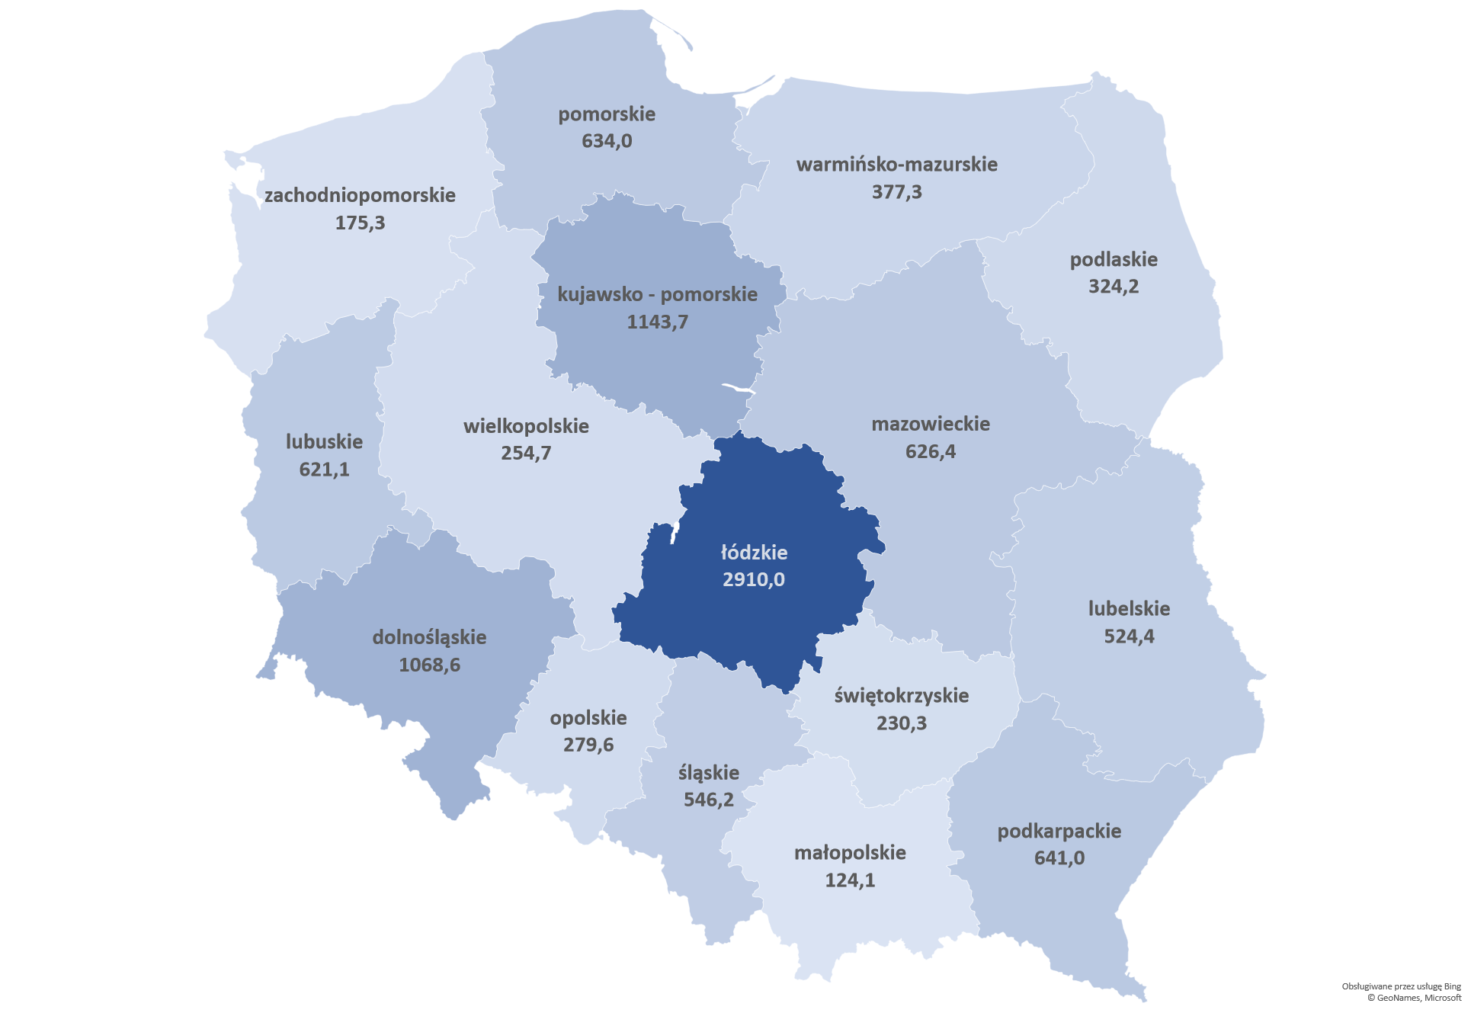

Źródło: MRPiPS dane sprawozdawcze z systemu CAS

Zróżnicowane w 2020, 2021 i 2022 r. były także łączne, całkowite kwoty w ramach dotacji dla CIS.

Średnia wysokość dotacji dla województw wynosiła 5 100,1 tys. zł w 2020 r., 5 508,9 tys. zł w 2021 r. i 6 679,4 w 2022 r. Najwyższa łączna kwota dotacji w 2020 r. notowana była w województwie śląskim (12 486tys), najniższa (750 tys.) w opolskim; w 2021 r. – najniższa w woj. świętokrzyskim (1 100 tys. zł), najwyższa w woj. śląskim (14 356 tys. zł); w 2022 r. – najwyższa w woj. śląskim (18 570 tys. zł), najniższa – w woj. opolskim (1 398 tys. zł). Ogólna prawidłowość, jeśli chodzi o strukturę dotacji (tabele 1-3) jest taka, że relatywnie najmniejszy udział w kwocie dotacji mają – przeciętnie dla kraju – środki z budżetów wojewódzkich (związane zwykle z rozpoczynaniem działalności CIS), największy natomiast – „inne źródła”, do których zaliczają się przede wszystkim środki z FP i PFRON oraz środki unijnych programów operacyjnych (w tym projektowe). Wyjątkiem jest tu woj. świętokrzyskie, w którym udział „innych źródeł” w całości dotacji wynosił 0% w 2020 r. jak i 2021 r., i był relatywnie niewielki (7,4%) w porównaniu z pozostałymi województwami w 2022 r. Zróżnicowany jest także – między województwami – udział środków z budżetu gminy. Przeciętnie dla kraju udział ten wynosił 32,2% w 2020 r., 29,5% w 2021 r. i 28,6% w 2022 r.; najniższy w 2020 r. był w woj. łódzkim (7%), a najwyższy w świętokrzyskim (100%); w 2021 r. najniższy udział środków gminnych notowano w woj. łódzkim (6,1%), a najwyższy – także w woj. świętokrzyskim (100%); w 2022 r. najniższy był ponownie w woj. łódzkim (3,8%), a najwyższy w woj. świętokrzyskim (86,4%). Województwo świętokrzyskie było w 2020 r. i 2021 r. jedynym, gdzie dotacje CIS obejmują jedynie środki pochodzące z budżetów gminnych.

Tabela 1 Dotacje dla CIS w 2020 r.

|  |  |  |  |  |  |  |  |
| --- | --- | --- | --- | --- | --- | --- | --- |
| Województwo | Wysokość dotacji w województwach  - w tys. zł. | | | | Struktura dotacji w województwach - w % | | |
| Łącznie | z budżetu gminy | z budżetu województwa | inne źródła | z budżetu gminy | z budżetu województwa | inne źródła |
| dolnośląskie | 5 187 | 3 265 | 0 | 1 922 | 62,9 | 0,0 | 37,1 |
| kujawsko - pomorskie | 2 906 | 1 746 | 0 | 1 160 | 60,1 | 0,0 | 39,9 |
| lubelskie | 4 629 | 2 860 | 110 | 1 659 | 61,8 | 2,4 | 35,8 |
| lubuskie | 7 534 | 1 102 | 48 | 6 384 | 14,6 | 0,6 | 84,7 |
| łódzkie | 1 832 | 129 | 0 | 1 703 | 7,0 | 0,0 | 93,0 |
| małopolskie | 3 308 | 855 | 0 | 2 453 | 25,8 | 0,0 | 74,2 |
| mazowieckie | 3 504 | 773 | 1 554 | 1 177 | 22,1 | 44,3 | 33,6 |
| opolskie | 750 | 480 | 43 | 227 | 64,0 | 5,7 | 30,3 |
| podkarpackie | 10 034 | 1 747 | 774 | 7 513 | 17,4 | 7,7 | 74,9 |
| podlaskie | 6 274 | 1 054 | 370 | 4 850 | 16,8 | 5,9 | 77,3 |
| pomorskie | 12 116 | 2 152 | 588 | 9 376 | 17,8 | 4,9 | 77,4 |
| śląskie | 12 486 | 4 232 | 0 | 8 254 | 33,9 | 0,0 | 66,1 |
| świętokrzyskie | 1 065 | 1 065 | 0 | 0 | 100,0 | 0,0 | 0,0 |
| warmińsko-mazurskie | 3 728 | 1 428 | 89 | 2 211 | 38,3 | 2,4 | 59,3 |
| wielkopolskie | 4 266 | 2 908 | 541 | 817 | 68,2 | 12,7 | 19,2 |
| zachodniopomorskie | 1 982 | 480 | 0 | 1 502 | 24,2 | 0,0 | 75,8 |
| OGÓŁEM | 81 601 | 26 276 | 4 117 | 51 208 | 32,2 | 5,0 | 62,8 |

Źródło: MRPiPS dane sprawozdawcze z systemu CAS

Tabela 2 Dotacje dla CIS w 2021 r.

|  |  |  |  |  |  |  |  |
| --- | --- | --- | --- | --- | --- | --- | --- |
| Województwo | Wysokość dotacji w województwach  - w tys. zł. | | | | Struktura dotacji w województwach - w % | | |
| Łącznie | z budżetu gminy | z budżetu województwa | inne źródła | z budżetu gminy | z budżetu województwa | inne źródła |
| dolnośląskie | 4 986 | 2 879 | 0 | 2 107 | 57,7 | 0,0 | 42,3 |
| kujawsko - pomorskie | 2 816 | 1 636 | 0 | 1 180 | 58,1 | 0,0 | 41,9 |
| lubelskie | 4 677 | 3 066 | 0 | 1 611 | 65,6 | 0,0 | 34,4 |
| lubuskie | 8 753 | 1 128 | 69 | 7 556 | 12,9 | 0,8 | 86,3 |
| łódzkie | 2 126 | 129 | 0 | 1 997 | 6,1 | 0,0 | 93,9 |
| małopolskie | 1 692 | 1 061 | 0 | 631 | 62,7 | 0,0 | 37,3 |
| mazowieckie | 6 398 | 1 142 | 3 384 | 1 872 | 17,8 | 52,9 | 29,3 |
| opolskie | 1 215 | 677 | 0 | 538 | 55,7 | 0,0 | 44,3 |
| podkarpackie | 9 891 | 2 069 | 319 | 7 503 | 20,9 | 3,2 | 75,9 |
| podlaskie | 8 838 | 1 441 | 450 | 6 947 | 16,3 | 5,1 | 78,6 |
| pomorskie | 11 153 | 2 801 | 30 | 8 322 | 25,1 | 0,3 | 74,6 |
| śląskie | 14 356 | 1 700 | 211 | 12 445 | 11,8 | 1,5 | 86,7 |
| świętokrzyskie | 1 100 | 1 100 | 0 | 0 | 100,0 | 0,0 | 0,0 |
| warmińsko-mazurskie | 2 421 | 1 390 | 147 | 884 | 57,4 | 6,1 | 36,5 |
| wielkopolskie | 4 856 | 3 258 | 0 | 1 598 | 67,1 | 0,0 | 32,9 |
| zachodniopomorskie | 2 864 | 509 | 0 | 2 355 | 17,8 | 0,0 | 82,2 |
| OGÓŁEM | 88 142 | 25 986 | 4 610 | 57 546 | 29,5 | 5,2 | 65,3 |

Źródło: MRPiPS dane sprawozdawcze z systemu CAS

Tabela 3 Dotacje dla CIS w 2022 r.

|  |  |  |  |  |  |  |  |
| --- | --- | --- | --- | --- | --- | --- | --- |
| Województwo | Wysokość dotacji w województwach  - w tys. zł. | | | | Struktura dotacji w województwach - w % | | |
| Łącznie | z budżetu gminy | z budżetu województwa | inne źródła | z budżetu gminy | z budżetu województwa | inne źródła |
| dolnośląskie | 7 480,0 | 3 018,0 | 0,0 | 4 462,0 | 40,3 | 0,0 | 59,7 |
| kujawsko - pomorskie | 3 431,0 | 1 717,0 | 0,0 | 1 714,0 | 50,0 | 0,0 | 50,0 |
| lubelskie | 5 244,0 | 3 337,0 | 0,0 | 1 907,0 | 63,6 | 0,0 | 36,4 |
| lubuskie | 10 559,0 | 1 166,0 | 0,0 | 9 393,0 | 11,0 | 0,0 | 89,0 |
| łódzkie | 2 910,0 | 111,0 | 0,0 | 2 799,0 | 3,8 | 0,0 | 96,2 |
| małopolskie | 1 862,0 | 1 226,0 | 0,0 | 636,0 | 65,8 | 0,0 | 34,2 |
| mazowieckie | 9 396,0 | 1 135,0 | 6 596,0 | 1 665,0 | 12,1 | 70,2 | 17,7 |
| opolskie | 1 398,0 | 939,0 | 0,0 | 459,0 | 67,2 | 0,0 | 32,8 |
| podkarpackie | 11 538,0 | 1 876,0 | 1 720,0 | 7 942,0 | 16,3 | 14,9 | 68,8 |
| podlaskie | 5 836,0 | 853,0 | 229,0 | 4 754,0 | 14,6 | 3,9 | 81,5 |
| pomorskie | 13 949,0 | 3 553,0 | 104,0 | 10 292,0 | 25,5 | 0,7 | 73,8 |
| śląskie | 18 570,0 | 3 646,0 | 1 124,0 | 13 800,0 | 19,6 | 6,1 | 74,3 |
| świętokrzyskie | 1 612,0 | 1 393,0 | 0,0 | 119,0 | 86,4 | 0,0 | 7,4 |
| warmińsko-mazurskie | 3 773,0 | 1 666,0 | 30,0 | 2 077,0 | 44,2 | 0,8 | 55,0 |
| wielkopolskie | 7 385,0 | 3 849,0 | 0,0 | 3 536,0 | 52,1 | 0,0 | 47,9 |
| zachodniopomorskie | 1 928,0 | 1 068,0 | 0,0 | 860,0 | 55,4 | 0,0 | 44,6 |
| OGÓŁEM | 106 871,0 | 30 553,0 | 9 803,0 | 66 415,0 | 28,6 | 9,2 | 62,2 |

Źródło: MRPiPS dane sprawozdawcze z systemu CAS

Udział środków gminnych w dotacji dla CIS maleje też z czasem. W 2015 r. i 2016 r. wynosił on średnio dla województw ok. połowy całości kwoty dotacji, po czym od 2017 r. spadał do aktualnego poziomu, tj. do trzeciej części całości dotacji. Środki pochodzące z budżetów gmin – inaczej mówiąc – odgrywają mniejszą niż dawniej rolę w finansowaniu CIS w Polsce.

Wykres 31 Struktura dotacji dla CIS w Polsce w latach 2015-2022

Źródło: MRPiPS dane sprawozdawcze z systemu CAS

Stopień wydatkowania w 2022 r. przyznanych CIS dotacji waha się od 100% (woj. podlaskie) do 67,9% w województwie śląskim. Średnio dla Polski w województwach wykorzystywane jest 89,93% dotacji (przy czym w 2021 r. wskaźnik ten był wyższy i wynosił 96,9%), a poniżej średniej lokują się – obok województwa śląskiego – także CIS w województwach świętokrzyskim, dolnośląskim i pomorskim. Biorąc pod uwagę, że wskaźnik odnosi się do wykorzystania środków – efektywność wykorzystywania dostępnych zasobów finansowych w czterech wskazanych województwach należy uznać za relatywnie niską. Jedno województwo – podlaskie – przekracza zakładany budżet – choć nieznacznie.

Wykres 32 Wydatkowanie przez CIS przyznanych dotacji w 2022 r. [w %]

Źródło: MRPiPS dane sprawozdawcze z systemu CAS

Wykorzystanie środków ma też swoją dynamikę w poszczególnych województwach. Ogólna prawidłowość jest taka, że województwa, w których stopnień wykorzystania środków z dotacji jest relatywnie wysoki utrzymują efektywność wydatkowania w dłuższym okresie. Wyjątkiem są tu województwa śląskie i świętokrzyskie, które w 2022 r. ulokowały się na relatywnie niższej pozycji ze względu na wartość omawianego wskaźnika niż w latach wcześniejszych.

Tabela 4 Wydatkowanie przez CIS przyznanych dotacji 2015-2022 [w %]

|  |  |  |  |  |  |  |  |  |
| --- | --- | --- | --- | --- | --- | --- | --- | --- |
| Województwo | 2015 r. | 2016 r. | 2017 r. | 2018 r. | 2019 r. | 2020 r. | 2021 r. | 2022 r. |
| dolnośląskie | 97,21 | b.d. | 96,15 | 94,15 | 96,90 | 93,14 | 99,24 | 78,90 |
| kujawsko - pomorskie | 100,00 | 100,00 | 100,00 | 100,00 | 100,00 | 100,00 | 100,00 | 100,00 |
| lubelskie | 99,60 | 96,20 | 97,45 | 95,58 | 98,03 | 91,90 | 94,51 | 98,00 |
| lubuskie | 99,74 | 98,70 | 99,78 | 95,73 | 97,23 | 98,55 | 97,76 | 99,09 |
| łódzkie | 100,10 | 100,00 | 100,00 | 100,00 | 100,00 | 99,13 | 99,15 | 100,00 |
| małopolskie | 100,00 | 99,30 | 94,39 | 96,81 | 90,94 | 90,27 | 132,27 | 98,98 |
| mazowieckie | 100,00 | 100,00 | 100,00 | 96,48 | 100,00 | 99,06 | 99,87 | 99,96 |
| opolskie | 100,00 | 100,00 | 100,00 | 82,41 | 100,00 | 55,20 | 98,35 | 98,28 |
| podkarpackie | 99,11 | 78,17 | 93,04 | 77,20 | 95,51 | 94,51 | 94,51 | 98,29 |
| podlaskie | 85,46 | 99,85 | 80,99 | 75,22 | 66,11 | 98,61 | 100,31 | 100,51 |
| pomorskie | 101,13 | 93,99 | 93,15 | 94,53 | 88,41 | 93,46 | 85,16 | 83,68 |
| śląskie | 98,21 | 97,11 | 85,01 | 97,68 | 89,50 | 94,55 | 98,79 | 67,92 |
| świętokrzyskie | 99,18 | 100,00 | 99,90 | 97,62 | 98,74 | 97,37 | 98,55 | 77,85 |
| warmińsko-mazurskie | 100,00 | 98,79 | 98,76 | 99,55 | 99,94 | 95,09 | 98,97 | 99,23 |
| wielkopolskie | 92,32 | 90,04 | 88,55 | 97,16 | 87,26 | 104,50 | 99,79 | 98,40 |
| zachodniopomorskie | 95,85 | 100,00 | 91,49 | 96,27 | 95,53 | 74,62 | 88,83 | 99,12 |
| OGÓŁEM | 97,9 | 90,76 | 94,9 | 93,5 | 94,01 | 94,88 | 96,93 | 89,93 |

Źródło: MRPiPS dane sprawozdawcze z systemu CAS

Łączna kwota przychodów CIS (wliczając w to także kwotę dotacji) wyniosła dla kraju 258 194 tys. zł w 2022 r., 210 663 tys. zł w 2021 r., a 183 038 tys. zł w 2020 r. Najwyższe łączne przychody w przeliczeniu na jeden CIS odnotowano w 2020 r. w województwach dolnośląskim (3 630,8 tys. zł), kujawsko-pomorskim (2 251,0 tys. zł), świętokrzyskim (1 195,2 tys. zł), i warmińsko-mazurskim (1 070,8 tys. zł); najniższe – w województwach podlaskim (440,3 tys. zł), wielkopolskim (622,8 tys. zł) i małopolskim (547,6 tys. zł). W 2021 r. najwyższe przychody w przeliczeniu na jeden CIS – w woj. kujawsko-pomorskim (2 317,1 tys. zł), łódzkim (2 180,0 tys. zł), dolnośląskim (1 869,3 tys. zł); najniższe – w woj. małopolskim (341,9 tys. zł), podlaskim (646,2 tys. zł) i wielkopolskim (547,5 tys. zł). W 2022 r. najwyższe przychody w przeliczeniu na jeden CIS notowano w woj. kujawsko-pomorskim (3 183,7 tys. zł), łódzkim (2 910,0 tys. zł), dolnośląskim (2 328,0 tys. zł) i warmińsko-mazurskim (2 292,4 tys. zł). Najniższe – w woj. podlaskim (435,4 tys. zł), małopolskim (480,9 tys. zł) i wielkopolskim (731,0 tys. zł). Średnie przychody na jeden CIS w 2022 r. dla Polski wynosiły 1 163 tys. zł.

Trend, jeśli idzie o łączne przychody CIS, jest analogiczny do trendu dotyczącego wysokości dotacji, tj. przychody CIS systematycznie rosną w dłuższym okresie. W 2022 r. łączna kwota przychodów CIS w Polsce wynosiła 122,6% kwoty z 2021 r., w 2021 r. - 115,1% kwoty z 2020 r., w 2020 r. 116,7% kwoty z 2019 r., w 2019 r. - 97,5% kwoty z 2018 r., w 2018 r. 109,2% kwoty z 2017 r., w 2017 r. – 133,8% tej z 2016 r., a w 2016 r. – 107,7% kwoty z 2016 r.

Województwa, które w 2022 r. zanotowały spadek łącznych przychodów w stosunku do roku poprzedniego to mazowieckie (o 27,6%), podlaskie (o 25,7%) i podkarpackie (o 3,4%). W 2021 r. spadki przychodów dotyczyły woj. dolnośląskiego (o 48,5% w stosunku do 2020 r.), zachodniopomorskiego (o 26,6%), warmińsko – mazurskiego (o 10,8%) i wielkopolskiego (10,6%). Spadki nie wydają się być związane ze zmianami liczebności CIS w województwach – w okresie sprawozdawczym liczba CIS nieznacznie zmniejszyła się tylko w woj. łódzkim i zachodniopomorskim.

Tabela 5 Dynamika przychodów CIS w województwach 2016-2022 [rok poprzedni = 100]

|  |  |  |  |  |  |  |  |
| --- | --- | --- | --- | --- | --- | --- | --- |
| Województwo | 2016 r. | 2017 r. | 2018 r. | 2019 r. | 2020 r. | 2021 r. | 2022 r. |
| dolnośląskie | 71,3 | 146,5 | 107,5 | 109,5 | 242,4 | 51,5 | 145,3 |
| kujawsko - pomorskie | 86,7 | 109,4 | 100,2 | 105,7 | 105,6 | 105,4 | 134,2 |
| lubelskie | 104,3 | 114,9 | 107,5 | 96,8 | 115,9 | 114,3 | 132,0 |
| lubuskie | 196,3 | 132,6 | 97,3 | 99,6 | 97,5 | 149,1 | 125,5 |
| łódzkie | 104,4 | 148,1 | 75,1 | 35,5 | b.d. | b.d. | 138,0 |
| małopolskie | 119,2 | 150,1 | 106,9 | 116,9 | 84,8 | 72,0 | 140,7 |
| mazowieckie | 59,1 | 194,1 | 128,3 | 139,8 | 102,5 | 336,5 | 72,4 |
| opolskie | 162,6 | 107,6 | 101,3 | 53,4 | 251,1 | 91,0 | 147,9 |
| podkarpackie | 89,0 | 168,7 | 101,2 | 111,8 | 102,4 | 111,7 | 96,6 |
| podlaskie | 113,1 | 120,3 | 116,9 | 114,3 | 185,7 | 138,6 | 74,3 |
| pomorskie | 123,3 | 187,4 | 99,7 | 118,0 | 97,3 | 105,8 | 133,3 |
| śląskie | 119,7 | 141,6 | 113,9 | 99,8 | 99,3 | 117,6 | 126,3 |
| świętokrzyskie | 98,0 | 117,1 | 112,6 | 64,3 | 134,5 | 122,8 | 127,9 |
| warmińsko-mazurskie | 108,8 | 125,7 | 119,0 | 89,2 | 107,7 | 120,1 | 178,3 |
| wielkopolskie | 118,7 | 111,8 | 113,3 | 89,4 | 133,8 | 87,9 | 133,5 |
| zachodniopomorskie | 78,2 | 86,3 | 175,9 | 73,4 | 123,8 | 110,3 | 141,8 |
| OGÓŁEM | 107,7 | 133,8 | 109,2 | 97,5 | 116,7 | 115,1 | 122,6 |

Źródło: MRPiPS dane sprawozdawcze z systemu CAS

Analogicznie, rosnącą dynamikę mają – w dłuższym okresie - także wydatki CIS. Łączna kwota wydatków CIS w Polsce w 2022 r. wyniosła 272 354 tys. i była o 25,4% wyższa niż w 2021 r.; w 2021 r. wyniosła 217 105 tys. zł. i była o 20,8% wyższa niż w 2020 r.; z kolei wydatki w 2020 r. były o 18,1% wyższe niż w 2019 r., a te w 2019 r. – ponad pięciokrotnie wyższe niż w 2018 r. Tak znaczący wzrost wydatków między 2018 a 2019 r. należy przypisywać uruchomieniu środków w ramach konkursów PO WER i innych środków UE. Nieliczne województwa zanotowały we wskazanych latach spadek wydatków CIS; chodzi w szczególności o małopolskie i śląskie. Spadki ogólnej kwoty wydatków wydają się nie mieć związku z dynamiką przychodów CIS w województwach.

Tabela 6 Dynamika łącznych wydatków CIS w województwach [rok poprzedni = 100]

|  |  |  |  |  |  |  |  |
| --- | --- | --- | --- | --- | --- | --- | --- |
| Województwo | 2016 | 2017 | 2018 | 2019 | 2020 r. | 2021 r. | 2022 r. |
| dolnośląskie | 72,3 | 147,2 | 109,0 | 110,6 | 101,1 | 113,1 | 146,7 |
| kujawsko - pomorskie | 89,9 | 107,8 | 98,8 | 105,3 | 105,9 | 104,6 | 134,7 |
| lubelskie | 97,0 | 116,9 | 110,7 | 96,8 | 118,5 | 117,3 | 132,9 |
| lubuskie | 178,3 | 132,7 | 105,7 | 94,4 | 96,3 | 118,9 | 127,7 |
| łódzkie | 100,4 | 127,5 | 91,5 | 41,6 | 96,1 | 115,1 | 138,0 |
| małopolskie | 118,6 | 143,3 | 109,2 | 115,5 | 86,2 | 81,6 | 125,2 |
| mazowieckie | 59,1 | 191,5 | 129,0 | 143,1 | 88,1 | 373,5 | 80,4 |
| opolskie | 176,3 | 120,6 | 111,7 | 93,7 | 132,5 | 103,3 | 120,6 |
| podkarpackie | 91,7 | 169,9 | 126,4 | 90,9 | 102,7 | 109,4 | 116,2 |
| podlaskie | 90,4 | 130,7 | 124,6 | 95,0 | 274,7 | 122,3 | 85,8 |
| pomorskie | 120,0 | 173,7 | 105,3 | 101,0 | 98,7 | 117,6 | 120,9 |
| śląskie | 267,7 | 74,6 | 131,8 | 89,8 | 122,2 | 99,4 | 140,5 |
| świętokrzyskie | 80,8 | 123,0 | 102,3 | 86,5 | 111,3 | 121,7 | 131,8 |
| warmińsko-mazurskie | 113,4 | 120,1 | 142,7 | 86,1 | 109,2 | 128,4 | 143,9 |
| wielkopolskie | 111,7 | 118,0 | 244,2 | 41,8 | 110,6 | 108,7 | 155,0 |
| zachodniopomorskie | 78,1 | 82,3 | 179,1 | 71,4 | 119,1 | 132,3 | 130,7 |
| OGÓŁEM | 121,1 | 118,2 | 129,7 | 84,8 | 18,1 | 120,8 | 125,4 |

Źródło: MRPiPS dane sprawozdawcze z systemu CAS

Największą pozycję w budżetach CIS w 2022 r. stanowiły wydatki na świadczenia integracyjne i motywacyjne premie integracyjne (45,6% ogólnej kwoty wydatków), oraz na wynagrodzenia pracowników i pochodne od wynagrodzeń (28% ogólnej kwoty wydatków). W dalszej kolejności – koszty związane obsługą administracyjną (6,1%) i koszty realizacji integracji zawodowej i społecznej (6,2%), zakup materiałów i usług koniecznych do funkcjonowania i działalności CIS (5,2%). Struktura wydatków pozostaje tez zbliżona w porównaniu z wcześniejszymi latami.

Wykres 33 Struktura wydatków CIS w Polsce w 2022 r. [w %]

Źródło: MRPiPS dane sprawozdawcze z systemu CAS

Najbardziej zróżnicowane między województwami są koszty świadczeń integracyjnych i motywacyjnych premii integracyjnych - ich udział w całości wydatków waha się od 78,1% w województwie łódzkim do 21,1% w woj. kujawsko-pomorskim. Znaczące zróżnicowanie udziału w całości wydatków dotyczy także kwot przeznaczanych na wynagrodzenia pracowników i – w nieco mniejszym stopniu – kosztów realizacji działań integracyjnych, wydatków administracyjnych i kosztu zakupu materiałów i energii. Najmniej zróżnicowane są te rodzaje kosztów, które jednocześnie stanowią najmniej istotny udział w wydatkach, tj. podatki, ubezpieczenia i koszty szkoleń pracowników.

Największe wydatki w przeliczeniu na jednego uczestnika zajęć rocznie w 2022 r. ponosiły CIS w województwie mazowieckim – średnio 46,3 tys. zł. (w 2021 - 66,8 tys. zł). Najniższe – w woj. łódzkim (8,6 tys. zł.), pomorskim (15,2 tys. zł.), warmińsko-mazurskim (16,1 tys. zł.) i małopolskim (16,6 tys. zł.). Rok wcześniej, tj. w 2021 r. najniższe wskaźniki notowano w woj. łódzkim (5,4 tys.), małopolskim (12,7 tys.) i warmińsko-mazurskim (13,3 tys. zł.). Przeciętnie dla kraju – roczna kwota w przeliczeniu na jednego uczestnika zajęć w CIS wyniosła 21,9 tys. zł. w 2022 i 18,5 tys. zł. w 2021 r. W 2020 r. i w latach wcześniejszych prawidłowości te - zarówno, jeśli idzie o rząd wielkości wydatków w poszczególnych województwach jak i średnio w kraju - kształtowały się podobnie.

Wykres 34 Przeciętne wydatki w tys. zł. na 1 uczestnika zajęć CIS w województwach w 2022 r.

Źródło: MRPiPS dane sprawozdawcze z systemu CAS

## Finanse klubów integracji społecznej

Łączna kwota przychodów KIS w Polsce w 2022 r. wyniosła – wedle sprawozdań zamieszczonych w CAS – ponad 113 milionów złotych, to jest ponad trzykrotnie więcej niż w 2021 r. (35,6 mln). Łączna kwota, jaka dysponowały KIS w 2020 r. wyniosła z kolei ponad 41 milionów złotych – tj. ponad 65 % kwoty z 2019 r. Budżety KIS – inaczej mówiąc – charakteryzują się znaczną zmiennością i mają widoczną dynamikę. Źródeł tej dynamiki należy szukać przede wszystkim w dostępności środków EFS i możliwościach pozyskiwania grantów na realizację projektów finansowanych ze środków Unii Europejskiej przez poszczególne podmioty i w poszczególnych województwach.

Wykres 35 Dynamika łącznych środków finansowych KIS w latach 2015–2022

Źródło: MRPiPS dane sprawozdawcze z systemu CAS

Województwem o najwyższej (292,2 tys. zł.) średniej kwocie środków finansowych przypadającej na jeden KIS było w 2021 r. województwo lubuskie, a najniższej – województwo podkarpackie (33,5 tys. zł.). Dla Polski średnia na jeden KIS wyniosła dla 2021 r. 115,03 tys. zł., jednak wskaźnik ten nie jest szczególnie miarodajny ze względu na znaczne zróżnicowanie między województwami. Powyżej tej średniej ulokowały się woj. dolnośląskie, lubuskie, łódzkie, małopolskie, opolskie, podlaskie, pomorskie, warmińsko-mazurskie i wielkopolskie. Poniżej – województwa kujawsko-pomorskie, lubelskie, mazowieckie, podkarpackie, śląskie, świętokrzyskie i zachodniopomorskie.

W 2020 r. średnia dla kraju wyniosła 132,6 tys. zł. średnio na 1 KIS. Województwami o najwyższej wartości wskaźnika były podlaskie (242,3 tys. zł.) i lubuskie (238,4 tys. zł.). Najniższa średnia kwota w przeliczeniu na jeden KIS wystąpiła w województwie podkarpackim (41,5 tys. zł.) i lubelskim (47,85 tys. zł.). Poniżej średniej ulokowały się, oprócz podkarpackiego i lubelskiego, województwa mazowieckie, śląskie, świętokrzyskie, warmińsko-mazurskie i zachodniopomorskie, a powyżej – dolnośląskie, kujawsko-pomorskie, małopolskie, opolskie, pomorskie, wielkopolskie.

Wykres 36 Środki finansowe KIS (w tys. zł.) - średnio w przeliczeniu na jeden KIS w 2021

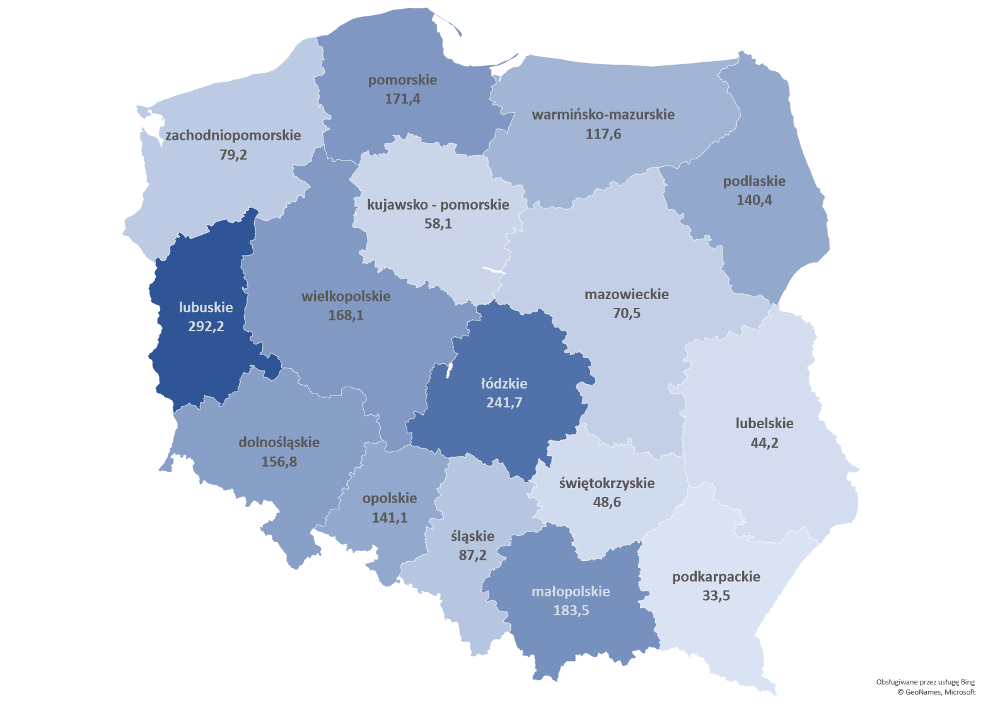

Źródło: MRPiPS dane sprawozdawcze z systemu CAS

W zdecydowanej większości województw większa część środków finansowych KIS pochodzi z EFS - średnio dla Polski 54,7% budżetów KIS. Do województw o najwyższym udziale środków EFS w budżetach KIS należą województwa: dolnośląskie, lubuskie, podlaskie i pomorskie. Najniższy udział środków EFS w 2021 r. zanotowano w województwach lubelskim, mazowieckim i opolskim. KIS-y w woj. podkarpackim wedle danych sprawozdawczych w ogóle nie korzystały ze środków EFS w 2021 r. Zróżnicowany jest także udział środków gminnych w budżetach KIS (przy średniej dla Polski na poziomie 40,3%). Największą część stanowiły one w budżetach KIS woj. podkarpackiego (100%) i mazowieckiego (76,8%). Najmniejszą – w województwach. lubuskim (8,8%) i podlaskim (14,3%). Środki własne podmiotów to przeciętnie 1,1% budżetów KIS w województwach, a środki z innych źródeł – 3,9% (w tym darowizny – także 1% podatku, działalność odpłatna pożytku publicznego, środki z FP, dotacje celowe itp.).

Tabela 7 Środki finansowe KIS w województwach w 2021 r.

|  |  |  |  |  |  |  |  |  |  |
| --- | --- | --- | --- | --- | --- | --- | --- | --- | --- |
| Województwo | Wysokość środków w województwach  - w tys. zł. | | | | | Struktura środków w województwach  - w % | | | |
| Łącznie | Środki z budżetów gmin | Środki EFS | Środki własne organizacji pozarządowych tworzących KIS | Pozostałe środki | Środki z budżetów gmin | Środki EFS | Środki własne organizacji pozarządowych tworzących KIS | Pozostałe środki |
| dolnośląskie | 940,8 | 209,0 | 729,4 | 0,0 | 2,3 | 22,2 | 77,5 | 0,0 | 0,2 |
| kujawsko – pomorskie | 988,5 | 538,3 | 446,5 | 0,0 | 3,7 | 54,5 | 45,2 | 0,0 | 0,4 |
| lubelskie | 1415,9 | 410,6 | 300,3 | 42,7 | 662,3 | 29,0 | 21,2 | 3,0 | 46,8 |
| lubuskie | 1753,4 | 154,9 | 1569,5 | 24,0 | 5,0 | 8,8 | 89,5 | 1,4 | 0,3 |
| łódzkie | 1933,4 | 941,7 | 991,8 | 0,0 | 0,0 | 48,7 | 51,3 | 0,0 | 0,0 |
| małopolskie | 7155,8 | 3531,0 | 3534,3 | 71,5 | 19,1 | 49,3 | 49,4 | 1,0 | 0,3 |
| mazowieckie | 1197,7 | 919,4 | 264,4 | 6,2 | 7,6 | 76,8 | 22,1 | 0,5 | 0,6 |
| opolskie | 1410,6 | 866,4 | 460,0 | 17,5 | 66,6 | 61,4 | 32,6 | 1,2 | 4,7 |
| podkarpackie | 301,7 | 301,7 | 0,0 | 0,0 | 0,0 | 100,0 | 0,0 | 0,0 | 0,0 |
| podlaskie | 1263,5 | 180,6 | 1083,0 | 0,0 | 0,0 | 14,3 | 85,7 | 0,0 | 0,0 |
| pomorskie | 2398,9 | 548,7 | 1820,7 | 5,0 | 24,5 | 22,9 | 75,9 | 0,2 | 1,0 |
| śląskie | 3924,2 | 2045,2 | 1618,8 | 51,9 | 208,4 | 52,1 | 41,3 | 1,3 | 5,3 |
| świętokrzyskie | 874,7 | 312,6 | 392,8 | 67,9 | 101,4 | 35,7 | 44,9 | 7,8 | 11,6 |
| warmińsko-mazurskie | 5529,0 | 2077,5 | 3150,5 | 18,9 | 282,0 | 37,6 | 57,0 | 0,3 | 5,1 |
| wielkopolskie | 3698,2 | 1194,8 | 2440,6 | 60,8 | 2,1 | 32,3 | 66,0 | 1,6 | 0,1 |
| zachodniopomorskie | 871,7 | 142,4 | 704,5 | 9,9 | 14,9 | 16,3 | 80,8 | 1,1 | 1,7 |
| RAZEM | 35658,1 | 14374,8 | 19507,1 | 376,3 | 1399,8 | 40,3 | 54,7 | 1,1 | 3,9 |

Źródło: MRPiPS dane sprawozdawcze z systemu CAS

W ostatnich dwóch latach udział środków gminnych w budżetach KIS wyraźnie też wzrósł, podobnie jak udział innych środków (w tym tych ze sprzedaży usług, dotacji celowych i 1% podatku). Proporcjonalnie zmalał natomiast udział środków unijnych. Polskie KIS między 2019 r. a 2021 r. w coraz większym zakresie polegały na środkach gminnych, co każe zadać pytanie o stabilność ich funkcjonowania w kolejnym okresie programowania oraz zdolność do realizacji ustawowych celów w przyszłości.

Wykres 37 Struktura finansów KIS w Polsce w latach 2015-2021 [w %]

Źródło: MRPiPS dane sprawozdawcze z systemu CAS

## Programy Ministra Rodziny i Polityki Społecznej na rzecz podmiotów zatrudnienia socjalnego

Doceniając znaczenie zatrudnienia socjalnego oraz usług reintegracyjnych świadczonych przez CIS i KIS, Minister Rodziny i Polityki Społecznej od 2018 r. realizuje programy na rzecz tych podmiotów. „Od wykluczenia do aktywizacji. Program pomocy osobom wykluczonym społecznie i zawodowo na lata 2020-2022” to program MRPiPS, dzięki któremu PZS mogą podnosić jakość swojej oferty na rzecz osób defaworyzowanych i oddalonych od rynku pracy, przede wszystkim długotrwale bezrobotnych, osób z niepełnosprawnościami, osób w kryzysie bezdomności, etc.

Założenia programu ukierunkowane są na problemy jednostek lub grup osób, w tym rodzin, wykluczonych społecznie, co pozwala na promowanie włączenia społecznego, walki z ubóstwem oraz dyskryminacją, zarówno społeczną, jak i zawodową. Program stworzył możliwości spotęgowania efektów świadczenia usług reintegracji społecznej i zawodowej w zakresie zwalczania wykluczenia i aktywizacji. Program ma charakter uzupełniający wobec ustawowych obowiązków samorządów gmin w zakresie przeciwdziałania wykluczeniu społecznemu, a także charakter wspomagający działalność uprawnionych podmiotów funkcjonujących w obszarze pomocy społecznej, o których mowa w art. 25 ust. 1 ustawy z dnia 12 marca 2004 r. o pomocy społecznej. Równie istotny jest fakt, że program stanowi także instrument motywujący do wdrażania nowych metod pracy z osobami wykluczonymi oraz programów aktywizacji społecznej i zawodowej tych osób.

W 2020 r. program był wdrażany w formie jednego konkursu z podziałem na priorytety. W ramach konkursu złożono 149 wniosków, a dofinansowano 26 projektów na kwotę prawie 3 mln zł. Wsparciem w ramach poszczególnych projektów objęto łącznie 504 osoby:

* Priorytet I. Usługi reintegracyjne – dofinansowano 12 wniosków na kwotę 1 322 506 zł, działaniami objęto 187 osób;
* Priorytet II. Ścieżki reintegracji – dofinansowano 5 wniosków na kwotę 888 755 zł, działaniami objęto 89 osób;
* Priorytet III. Włączanie podmiotów zatrudnienia socjalnego w konsorcja spółdzielni socjalnych – dofinansowano 1 wniosek na kwotę 99 990 zł, działaniami objęto 12 osób;
* Priorytet IV. Przeciwdziałanie wykluczeniu społecznemu młodzieży – dofinansowano 8 na kwotę 668 498 zł, działaniami objęto 216 osób;
* Priorytet V. Ogólnopolskie forum dialogu PZS.

Z uwagi na brak możliwości realizacji zadania polegającego na organizacji ogólnopolskiego Konwentu KIS/CIS w związku z panującą epidemią COVID-19 oraz ograniczeniami zgromadzeń, spotkań, imprez czy zebrań, zrezygnowano z dofinansowywania oferty w Priorytecie V.

W 2021 r. w ramach konkursu złożono 238 ofert. W konkursie dofinansowano 30 ofert na łączną kwotę prawie 3 mln zł, a wsparciem objęto ponad 600 uczestników:

* Priorytet I. Usługi reintegracyjne – dofinansowano 12 wniosków na kwotę 1 539 092,72 zł, działaniami objęto 268 osób;
* Priorytet II. Ścieżki reintegracji – dofinansowano 8 wniosków na kwotę 980 697,78 zł działaniami objęto 193 osoby;
* Priorytet III. Włączanie podmiotów zatrudnienia socjalnego w konsorcja spółdzielni socjalnych – dofinansowano 1 wniosek na kwotę 100 000 zł, działaniami objęto 12 osób;
* Priorytet IV. Przeciwdziałanie wykluczeniu społecznemu młodzieży – dofinansowano 9 na kwotę 379 471,50 zł, działaniami objęto 174 osoby;

W 2022 r. w ramach konkursu złożono 171 ofert, W konkursie dofinansowano 38 ofert na łączną kwotę prawie 3 mln zł, a wsparciem objęto ponad 973 uczestników.

* Priorytet I. Usługi reintegracyjne – dofinansowano 21 wniosków na kwotę 1 799 612,60 zł, działaniami objęto 633 osób;
* Priorytet II. Ścieżki reintegracji – dofinansowano 6 wniosków na kwotę 694 990,00 zł działaniami objęto 109 osób;
* Priorytet III. Włączanie podmiotów zatrudnienia socjalnego w konsorcja spółdzielni socjalnych – dofinansowano 1 wniosek na kwotę 99 900 zł, nie objęto działaniami żadnego uczestnika;
* Priorytet IV. Przeciwdziałanie wykluczeniu społecznemu młodzieży – dofinansowano 0 na kwotę 0 działaniami objęto 0 osób.
* W priorytecie V 1 oferta została dofinansowana, natomiast podmiot zrezygnował z realizacji projektu.

Podsumowując, w okresie sprawozdawczym w programie pn. „Od wykluczenia do aktywizacji. Program pomocy osobom wykluczonym społecznie i zawodowo na lata 2020-2022” dofinansowano 94 podmioty na łączną kwotę 8 952 864,11 zł, a 2 077 uczestników skorzystało z usług podmiotów zatrudnienia socjalnego. W kolejnych latach działania mające na celu wsparcie dotacyjne CIS i KIS będzie kontynuowany w formie kolejnego programu resortowego pn. „Program na rzecz zatrudnienia socjalnego na lata 2023–2025”.

# Instytucjonalizacja dialogu o zatrudnieniu socjalnym – Rada Zatrudniania Socjalnego

Jako ważny element sektora ekonomii społecznej, PZS mają swoje przedstawicielstwo w sferze kreowania polityk publicznych w zakresie włączenia społecznego. Taką reprezentację stanowi RZS, która pełni funkcję organu opiniodawczo-doradczego Ministra w sprawach zatrudniania socjalnego. Jej zadaniem jest nie tylko opiniowanie projektów aktów prawnych, formułowanie propozycji zmian przepisów oraz podejmowanie stosownych ekspertyz i analiz, ale przede wszystkim działanie promocyjno-edukacyjne na rzecz wzmacniania misji CIS i KIS. Jednym z zadań Przewodniczącego Rady jest organizowanie szeroko pojętej współpracy instytucjonalnej, co szczególnie odnosi się do przyszłych relacji z innymi organami doradczymi ministra właściwego ds. zabezpieczenia społecznego np.: Radą Pomocy Społecznej, Radą Pożytku Publicznego, Instytutem Pracy i Spraw Socjalnych oraz ze środowiskiem PZS oraz jego formalnymi i nieformalnymi ogólnokrajowymi i regionalnymi reprezentacjami.

RZS II kadencji została powołana 27 października 2019 r. jej kadencja trwała do 29 listopada 2022 r. Posiedzenia Rady odbywały się w zależności od potrzeb, nie rzadziej jednak niż raz na pół roku.

W 2020 r. RZS II kadencji, podczas swoich spotkań omawiała kwestie dotyczące barier i wyzwań w funkcjonowaniu sektora zatrudnienia socjalnego wypracowane podczas Konferencji Regionalnych z okazji 15-lecia wejścia ustawy o zatrudnieniu socjalnym, które odbyły się w 2019 r. Omawiano również problemy podmiotów zatrudnienia socjalnego, które spowodowane były pandemią wywołaną przez wirus SARS-CoV-2 w szczególności w ramach „Tarczy antykryzysowej”, w związku z przeciwdziałaniem skutkom epidemii COVID-19.

W 2021 r. podczas spotkań RZS omawiane były zagadnienia dotyczące zmian do nowelizacji ustawy o zatrudnieniu socjalnym, założenia do ustawy o ekonomii społecznej oraz podsumowanie programu „Od wykluczenia do aktywizacji. Program pomocy osobom wykluczonym społecznie i zawodowo w latach 2020-2021”.

W 2022 r. zagadnienia poruszane na spotkaniach RZS dotyczyły m.in. założeń resortowego Program na rzecz Zatrudnienia Socjalnego na lata 2023-2025., miejsce ekonomii społecznej w Krajowym Planie Odbudowy i Wzmacniania Odporności, a także współpracy Ośrodków Wsparcia Ekonomii Społecznej z podmiotami ekonomii społecznej. Jednym z tematów spotkań był również proces reintegracji w usługach OWES i zadaniach PZS, mówiono również o potrzebach przedsiębiorstw społecznych o profilu reintegracyjnym.

30 listopada 2022 r. została powołana III kadencja RZS, Uroczyste wręczenie aktów powołania oraz pierwsze posiedzenie Rady odbyło się 19 stycznia 2023 r.

# Podmioty zatrudnienia socjalnego jako profesjonalne podmioty ekonomii społecznej

PZS są niewielkim wycinkiem sektora ekonomii społecznej, stanowiąc zaledwie 0,5% tego obszaru. Jednakże jako instytucje wyspecjalizowane w usługach reintegracyjnych dla osób najbardziej oddalonych od rynku pracy i zmagających się ze złożonymi problemami, stanowią niezwykle ważną część sektora i kluczowe ogniwo w systemie wspierania osób zagrożonych wykluczeniem społecznym.

## Podmioty zatrudnienia socjalnego certyfikowane Znakami Jakości Ekonomii Społecznej

PZS są dostrzegane i doceniane za swoją działalność oraz pozytywny wpływ na społeczności lokalne, w których działają. CIS i KIS znajdują się co roku wśród laureatów Konkursu Znak Jakości Ekonomii Społecznej i Solidarnej, organizowanego przez Ministra Rodziny i Polityki Społecznej, w celu wyróżnienia podmiotów, które potrafią połączyć działalność ekonomiczną ze społecznym zaangażowaniem. Przyznawane certyfikaty przyczyniają się zarówno do budowy marki poszczególnych podmiotów jak i całego sektora ekonomii społecznej.

Konkurs organizowany jest od 2018 r. przez:

- MRPiPS,

- Bank Gospodarstwa Krajowego,

- Europejski Dom Spotkań – Fundację Nowy Staw,

w ramach projektu „System certyfikacji znakami jakości dla podmiotów ekonomii społecznej i jednostek samorządu terytorialnego”. Projekt realizowany jest w ramach Działania 2.9 Rozwój Ekonomii Społecznej ze środków POWER współfinansowanego z EFS.

Konkurs jest ogłaszany w pięciu kategoriach:

I. Debiut roku

II. Najlepszy pracodawca

III. Sukces rynkowy

IV. Pożyczka z korzyścią społeczną

V. Społecznie odpowiedzialny samorząd

W 2020 r. w Kategorii II „Najlepszy pracodawca” certyfikat otrzymało **Powiatowe Centrum Integracji Społecznej w Legionowie** prowadzące: usługi gastronomiczne (żywienie zbiorowe, sklepiki szkolne, punkty gastronomiczne), usługi cateringowe, usługi w zakresie gospodarczo–porządkowym (pielęgnacja terenów zielonych, usługi gospodarcze).



W 2021 r. podmiotami certyfikowanymi zostały 4 Centra Integracji Społecznej w Kategorii II „Najlepszy pracodawca”:

1. **Centrum Integracji Społecznej prowadzone przez Gminę Skarżysko-Kamienna**

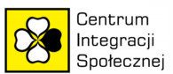

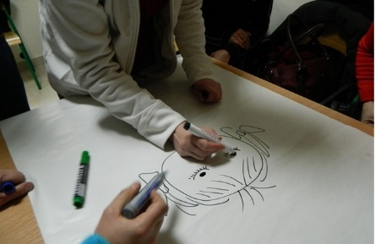zajmujące się organizacją szkoleń, warsztatów zawodowych podnoszących umiejętności i kwalifikacje zawodowe, organizacją warsztatów psychoedukacyjnych, aktywizujących, grup wsparcia, indywidualnych form wsparcia z elementami terapii, nauki zachowań, integracyjnych spotkań w ramach alternatywnych form spędzania czasu wolnego dla uczestników zajęć Centrum.

1. **Centrum Integracji Społecznej w Róży Wielkiej**

zajmujące się prowadzeniem warsztatu pielęgnacji terenów zielonych oraz organizacją kursów zawodowych dla uczestników CIS.

1. **Powiatowe Centrum Integracji Społecznej w Legionowie** (opisane powyżej)
2. **Centrum Integracji Społecznej w Siedlcach**

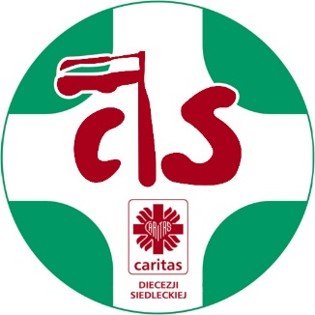zajmujące się reintegracją społeczno-zawodową, prowadzące działalność szkoleniową, zajęcia z rękodzieła oraz usługi gastronomiczne.

W 2022 roku w Kategorii II „Najlepszy pracodawca” laureatem (II miejsce) zostało: **Centrum Integracji Społecznej w Siedlcach** (opisane powyżej). Natomiast podmiotem certyfikowanym zostało **Powiatowe Centrum Integracji Społecznej w Legionowie** (również docenione we wcześniejszych edycjach).

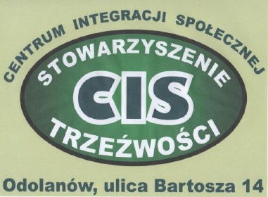Z kolei w kategorii III „Sukces Rynkowy” laureatem (III miejsce) zostało **Stowarzyszenie Trzeźwości w Odolanowie Centrum Integracji Społecznej** zajmujące się realizacją reintegracji zawodowej i społecznej przez prowadzenie dla osób zagrożonych wykluczeniem społecznym programów edukacyjnych, obejmujących, m.in. nabywanie umiejętności zawodowych, przekwalifikowanie lub podwyższanie kwalifikacji zawodowych oraz nabywanie innych umiejętności niezbędnych do codziennego życia.

Certyfikat w tej samej kategorii otrzymał również **Klub Integracji Społecznej Ośrodka Pomocy Społecznej Dzielnicy Praga Południe m.st. Warszawy**. KIS oferuje wsparcie w postaci m.in. w indywidualnych konsultacji z psychologiem, terapeutą, doradcą zawodowym, zajęć aktywizujących (warsztaty aktywnego poszukiwania pracy), zajęć rekreacyjnych i kulturalnych oraz konstruktywnych form spędzania czasu wolnego, wsparcia w podwyższeniu lub uzupełnieniu kwalifikacji zawodowych (m.in. prace społecznie użyteczne), Klubu Praskiej Przedsiębiorczości, Klubu Inteligencji Praskiej, Klubu Praskich Kobiet „Czerwone Szpilki”, zajęć artystycznych, spotkań otwartych z przedstawicielami instytucji publicznych, spotkań z pośrednikiem pracy.

## Działania podmiotów zatrudnienia socjalnego w trakcie pandemii Covid – 19

W okresie sprawozdawczym działanie podmiotów zatrudnienia socjalnego zostało znacząco dotknięte przez pandemię COVID-19 oraz jej konsekwencje. Bezsprzecznie czas od marca 2020 r., kiedy ogłoszono w Polsce stan zagrożenia epidemicznego, okazał się pasmem wyzwań dla całej gospodarki, zarówno dla przedsiębiorców, jak i konsumentów, a także dla organów państwa i organizacji społecznych. Rytm zwyczajnej działalności wszystkich aktorów rynku został zachwiany. Podmioty zatrudnienia socjalnego także odczuły negatywne skutki tego kryzysu, m.in. stając przed koniecznością wstrzymania zajęć ze względu na bezpieczeństwo uczestników.

Na podstawie danych z badania pn. „Nowy model współpracy instytucji zatrudnienia socjalnego” współrealizowanego przez Instytut Pracy i Spraw Socjalnych w latach 2018-2022[13], można stwierdzić, że pandemia znacząco wpłynęła na funkcjonowanie CIS i KIS – w tym także na zakres prowadzonych działań reintegracyjnych. Na przełomie maja i czerwca 2020 r., w czasie pierwszej edycji badań diagnostycznych instytucji zatrudnienia socjalnego, kierownicy ww. jednostek wyrażali umiarkowany optymizm w stosunku do zaistniałej sytuacji. Jedna piąta przedstawicieli CIS oraz jedna dziesiąta KIS uznała, że sytuacja epidemiologiczna jest szansą na rozwinięcie działalności ich jednostek; 32% KIS oraz 26% CIS nie potrafiła wówczas przewidzieć rozwoju sytuacji, prawie 30% kierowników CIS i 37% KIS uznało, że trzeba będzie w pewnym stopniu ograniczyć działalność, a zdecydowane ograniczenie przewidywało zaledwie 8% CIS oraz 9% KIS[14].

Badanie ankietowe przeprowadzone po roku, tj. w marcu 2021 i obejmujące funkcjonowanie KIS i CIS w czasie pandemii wykazało z jednej strony, że w jednostkach wykorzystywane są odpowiednie i dostępne narzędzia wsparcia, a z drugiej, że pandemia bezpośrednio wpłynęła na zakres oferty KIS i CIS – w 46% KIS i 15% CIS zmniejszyła się liczba absolwentów, w niemal 50% KIS i w co czwartym CIS – zmniejszyła liczba uczestników zajęć.

Zmniejszenie liczby uczestników i absolwentów było konsekwencją czasowego zawieszania zajęć zarówno w zakresie integracji społecznej jak zawodowej, trudności z zapewnieniem obsady zajęć, zmniejszenia liczebności grup, zawieszenia świadczenia usług społecznych w części KIS i CIS czy zmniejszenia częstotliwości i intensywności prowadzonych zajęć. Przy czym konsekwencje pandemii, choć wyraźnie zauważalne we wszystkich podmiotach zatrudnienia socjalnego, w większym stopniu dotknęły CIS niż KIS.

Wykres 38 Skutki pandemii - uczestnicy i kończący zajęcia w CIS i KIS w 2020 r. [% wskazań]

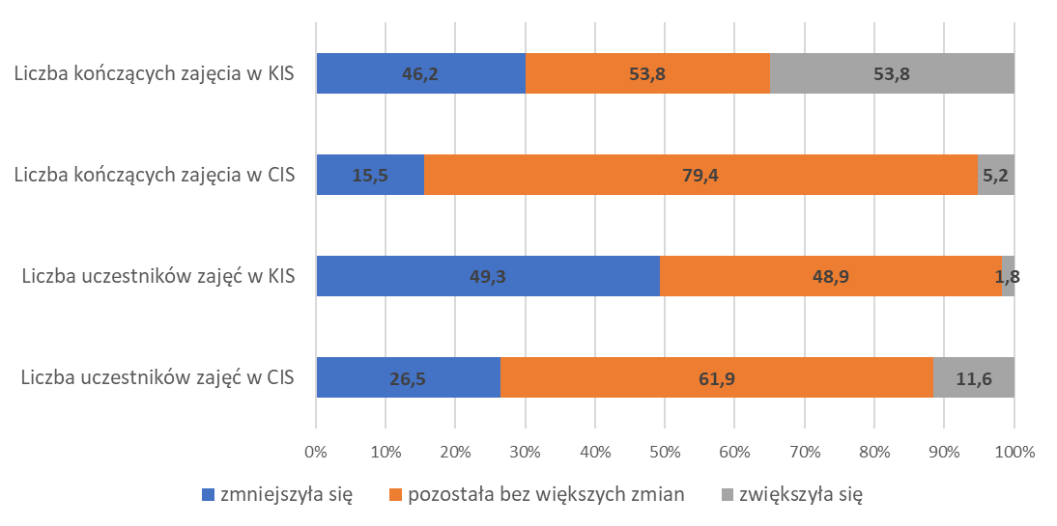

Źródło: Dane projektu „Nowy model instytucji zatrudnienia socjalnego” i Kurowski (2022).

Wykres 39 Skutki Pandemii COVID-19 dla zajęć integracyjnych w KIS i CIS w 2020 r. [% wskazań]

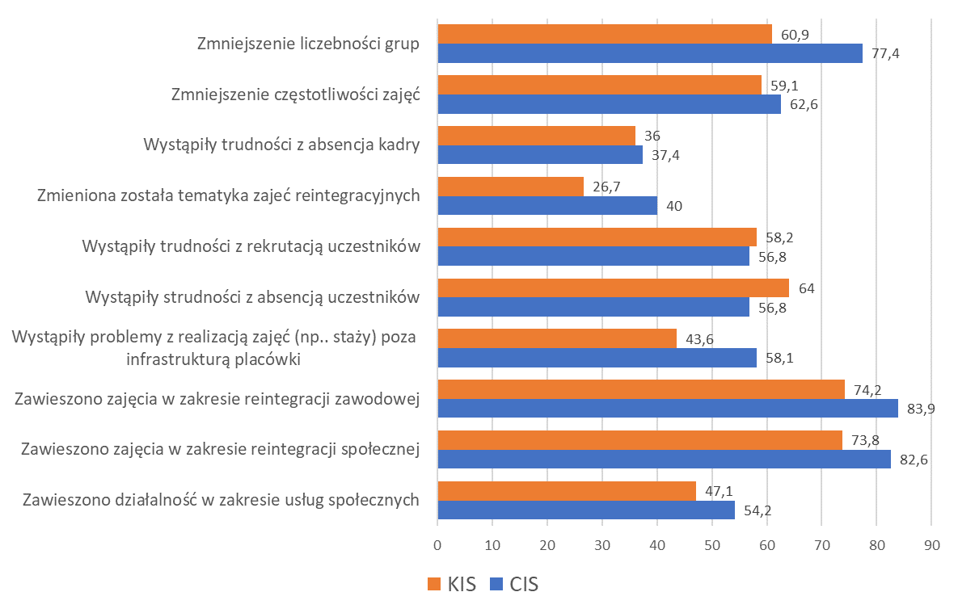

Źródło: Dane projektu „Nowy model instytucji zatrudnienia socjalnego” i Kurowski (2022).

Pandemia i pandemiczne obostrzenia wpłynęły także na zakres współpracy międzysektorowej – zarówno w przypadku KIS jak i CIS. Jest to o tyle istotne, że współpraca międzysektorowa i międzyinstytucjonalna prowadzona w ramach JST sprzyja skuteczności działań reintegracyjnych – np. przez umożliwianie wymiany informacji o uczestnikach zajęć, lepsze adresowanie oferty wsparcia czy wykorzystanie zasobów (także finansowych) innych instytucji. W przypadku KIS współpraca obejmuje zwykle nie więcej niż 5 lokalnych instytucji (najczęściej OPS –79,6% wskazań w badaniu ankietowym, urzędy gminy - 72,9%, PUP-y - 71,6%, lokalnych pracodawców - 56,9% i organizacje pozarządowe - 56,4% wskazań), a w przypadku CIS 7 instytucji (OPS - 97,4% wskazań, PUP-y - 96,8%, urzędy gminy - 88,4%, lokalnych pracodawców - 86,5%, organizacje pozarządowe -74,8%, OWES - 63,2% wskazań)[15].

Wykres 40 Skutki pandemii – współpraca i finansowanie w KIS i CIS [% wskazań]

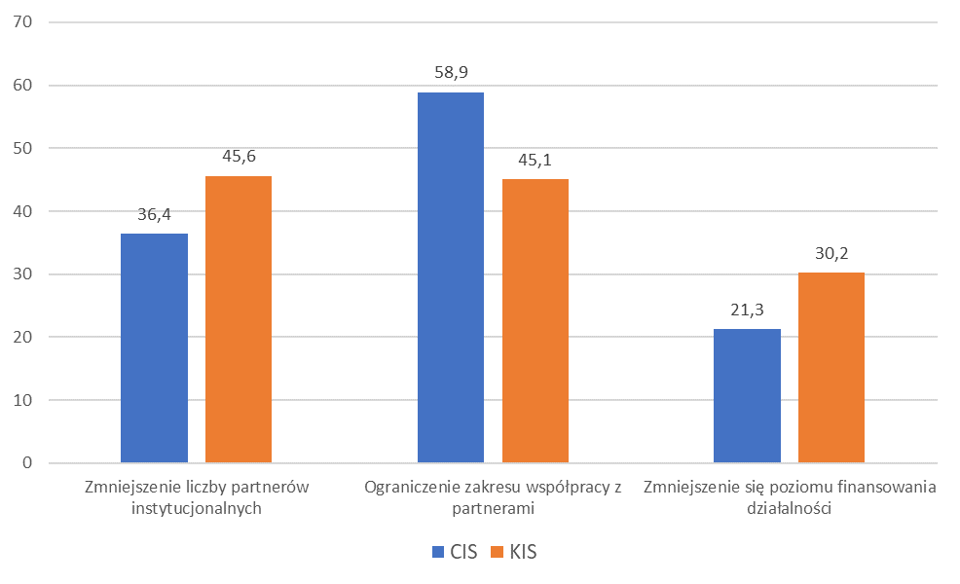

Źródło: Dane projektu „Nowy model instytucji zatrudnienia socjalnego” i Kurowski (2022).

Ponad 60% CIS i 50% KIS twierdzi, że epidemia Covid-19 nie wpłynęła na liczbę instytucjonalnych partnerów. W ponad jednej trzeciej CIS i w prawie co drugim KIS liczba instytucji współpracujących uległa w czasie pandemii zmniejszeniu. Jednocześnie pandemia wpłynęła na ograniczenie zakresu tej współpracy. Tego zdania jest 45% CIS (oraz blisko 59% KIS). Jednocześnie, w ponad połowie CIS (53%) oraz 39% KIS pandemia nie miała pod tym względem wpływu na działalność.

Jak wskazują przywołane dane, skutki pandemii Covid – 19 były znaczące dla całego sektora. Dlatego należy w tym miejscu wspomnieć o instrumentach wsparcia, przygotowanych dla poszczególnych typów podmiotów. Stworzona została specjalna regulacja prawna – tzw. Tarcza Antykryzysowa, czyli ustawa z dnia 2 marca 2020 r. w sprawie szczególnych rozwiązań związanych z zapobieganiem, przeciwdziałaniem i zwalczaniem Covid-19 i innych chorób zakaźnych oraz wywołanych nimi sytuacji kryzysowych (Dz. U. z 2023 r. poz. 1327 z późn. zm.). W ramach tej regulacji wprowadzono m.in. przepisy w zakresie funkcjonowania CIS i KIS(art. 15c, art. 31e) mające na celu:

* umożliwienie wojewodom zawieszenie zajęć organizowanych przez CIS i KIS;
* zagwarantowanie wypłaty świadczeń integracyjnych dla uczestników CIS w pełnej wysokości;
* utrzymanie dofinansowania działalności CIS i KIS na nieobniżonym poziomie.

W 2021 r., kiedy opracowano została szczepionka przeciw chorobie wywołanej wirusem Covid-19 i ustalano które grupy społeczne i zawodowe będą miały do niej priorytetowy dostęp, skonstruowano kolejne przepisy z uwzględnieniem podmiotów zatrudnienia socjalnego. Osoby zatrudnione w CIS oraz KIS, o których mowa w ustawie o zatrudnieniu socjalnym, zostały wpisane do rozporządzenia, mówiącego m.in. właśnie o przyspieszonej procedurze szczepienia. Uwzględnienie personelu CIS i KIS wynikało z faktu, że realizując ustawowe zadania osoby te maja stały kontakt z osobami znajdującymi się w grupie ryzyka między innymi przewlekle chorymi, niepełnosprawnymi, uzależnionymi i bezdomnymi, co w sposób istotny zwiększało ryzyko zarażenia wirusem SARS-Cov 2.

## Zaangażowanie podmiotów zatrudnienia socjalnego w działania pomocowe na rzecz uchodźców z Ukrainy

W okresie sprawozdawczym funkcjonowanie CIS i KIS było mocno naznaczone także przez kryzys wywołany atakiem zbrojnym Federacji Rosyjskiej na Ukrainę, który rozpoczął się 24 lutego 2022 r. i skutkował napływem do Polski ponad 1 miliona uchodźców. Według danych Urzędu ds. Cudzoziemców[16], rok po wybuchu wojny, ważne zezwolenie na pobyt na terytorium Rzeczypospolitej Polskiej posiadało 1,4 miliona obywatelek i obywateli Ukrainy, z czego zdecydowana większość korzystała z ochrony czasowej. 87% tej grupy stanowiły kobiety i dzieci, a więc osoby nie tylko z doświadczeniem uchodźczym, ale także z zapotrzebowaniem na konkretne usługi społeczne, jak np. opieka żłobkowa.

CIS i KIS, jako podmioty ekonomii społecznej wyspecjalizowane w świadczeniu usług reintegracyjnych dla osób w najtrudniejszych sytuacjach życiowych, stanowiły ogromnie ważne ogniowo w stworzonym systemie wsparcia dla uchodźczyń i uchodźców. Zaraz po wybuchu wojny, poza udzielaniem doraźnej pomocy potrzebującym osobom, przekształcano także placówki CIS i KIS (lub ich części) w miejsca noclegowe dla uchodźczyń i uchodźców. Natomiast w specustawie, regulującej działania pomocowe w kraju, uwzględniono CIS i KIS jako ważny element budowanego systemu. Na podstawie art. 24 ust. 2 oraz art. 24a ustawy z dnia 12 marca 2022 r. o pomocy obywatelom Ukrainy w związku z konfliktem zbrojnym na terytorium tego państwa[17], PZS mogły realizować dla uchodźców zadania pomocowe oraz przyjmować ich w poczet swoich uczestników. Ułatwione zostały także zasady kierowania obywateli ukraińskich do CIS i KIS, aby te osoby mogły szybciej otrzymać właściwe wsparcie. Jak wynika ze statystyk prowadzonych przez MRPiPS, liczba CIS, w których uczestniczą także obywatelki i obywatele Ukrainy stale rośnie i do końca 2022 r. działało 77 takich placówek (prawie 50% aktywnych CIS)[18]. Odsetek obywatelek i obywateli Ukrainy wśród uczestników CIS utrzymuje się na stabilnym poziomie prawie 10% od początku wejścia w życie ww. przepisów. Natomiast wśród uczestników KIS, których fluktuacja jest zdecydowanie większa, odsetek uchodźców z Ukrainy waha się między 6 a 15%. Według danych z ankiety, sukcesywnie rosła także liczba osób z Ukrainy kierowanych do CIS przez PUP – pod koniec roku ok. 20% uchodźczyń i uchodźców w CIS były osobami skierowanymi przez te urzędy. Wskazuje to na satysfakcjonujący poziom współpracy między instytucjami, jak również na trwałe wpisanie CIS i KIS do systemu świadczenia usług społecznych.

# Wnioski

W okresie ostatnich trzech lat liczba CIS stale wzrastała, natomiast dynamika przyrostu liczby KIS zauważalnie się zmniejszyła. Podobnie jak w poprzednich latach utrzymywało się zróżnicowanie liczby CIS i KIS między województwami i zmiany liczby podmiotów w poszczególnych województwach. Fluktuacje w nieco większym stopniu dotykają KIS, na co zapewne wpływa większa zależność tych podmiotów od realizowanych projektów i dostępności środków publicznych lub europejskich. Szczegółowe rozpoznanie przyczyn tych różnic wymaga dalszych pogłębionych badań.

Wraz ze wzrostem liczby podmiotów, w 2022 r. wyraźnie zwiększyła się w stosunku do roku poprzedniego liczba uczestników korzystających z zajęć reintegracji zawodowej i społecznej CIS. Wzrost ten jest widoczny we wszystkich typach oferowanych zajęć. Natomiast nieznacznie spadła w ostatnim okresie liczba uczestników zajęć prowadzonych w KIS.

Z kolei liczba pracowników w PZS w latach 2020–2021 zmniejszyła się w stosunku do lat poprzednich, aby w 2022 r. znowu znacząco wzrosnąć, szczególnie w CIS. Wpływ na wcześniejsze tąpnięcie w zatrudnieniu mogły mieć niekorzystne uwarunkowania zewnętrzne – pandemia Covid-19 skutkująca mniejszą stabilności i pewnym ograniczeniem działań w tym czasie.

W kwestii finansowania podmiotów zatrudnienia socjalnego, należy zauważyć, że udział środków gminnych w łącznej kwocie dotacji dla CIS systematycznie maleje, a w przypadku KIS struktura finansowania wykazuje się znaczną zmiennością – w większym stopniu niż dla CIS zależną od dostępności środków z programów UE. Jednocześnie, łączne przychody obu typów instytucji rosną. Warto w związku z tym przeanalizować mechanizmy i źródła stabilności finansowania instytucji zatrudnienia socjalnego – szczególnie w kontekście dostępności środków UE w dłuższym okresie, oraz wypracować trwałe mechanizmy współpracy finansowej KIS i CIS z jednostkami samorządowymi.

Ponadto należy zwrócić uwagę na dysproporcję między uśrednionymi przychodami i wydatkami CIS. Po dokonaniu analizy finansów tych jednostek w ostatnich latach, można zauważyć, że budżety tych podmiotów się nie bilansują. Wskazuje to na trudności finansowe tych jednostek, które potwierdzają potrzebę zbudowania bardziej efektywnego systemu finansowania PZS.

Ograniczone możliwości finansowe widać także w strukturze wydatków CIS. Podmioty te przeznaczają relatywnie niewielką część budżetu na inwestycje – zarówno w kapitał ludzki (szkolenia pracowników), jak i w infrastrukturę. W budżetach dominują wydatki na cele bieżące. Struktura wydatków CIS i KIS sugeruje więc, że pewne potrzeby inwestycyjne PZS nie są w pełni zaspokajane. Jednym z takich obszarów jest szkolenie i doskonalenie kadry CIS i KIS, które nie ma innego źródła finansowania poza KFS . Warto zaznaczyć, że zmieniająca się struktura demograficzna i rosnące potrzeby w obszarze usług społecznych wskazują na potrzebę wypracowania rozwiązań zorientowanych na wzmocnienie roli sektora ekonomii społecznej w obszarze świadczenia tych usług oraz wzmocnienia potencjału podmiotów zatrudnienia socjalnego do przygotowania kadry posiadającej odpowiednie kwalifikacje zawodowe.

Należy przy tym podkreślić, że okres 2020-2022 był pełen turbulencji związanych najpierw z wybuchem pandemii Covid-19, a następnie wojny w Ukrainie i napływem uchodźców do Polski. Zaprezentowane w niniejszym opracowaniu dane statystyczne pokazują, że mimo różnych trudności, zarówno CIS, jak i KIS sprawnie adaptowały się do zmieniającej się sytuacji. Dowodem na to jest nie tylko odpowiedź na sytuację pandemiczną, ale też gotowość do udzielania wsparcia obywatelom Ukrainy przebywającym na terenie Polski. Efektywne i skuteczne działanie PZS w okresie sprawozdawczym jest dowodem na to, że stanowią one komplementarny element instytucjonalnej struktury odpowiedzialnej za realizację ważnych lokalnie zadań z zakresu reintegracji społecznej i zawodowej. Trzeba zauważyć również, że CIS i KIS stanowią ważny element rynków lokalnych, opierając swoje działania na współpracy z lokalnymi przedsiębiorcami, innymi podmiotami ekonomii społecznej i instytucjami samorządu terytorialnego.

# Spis wykresów i tabel

Wykres 1 Liczba CIS i KIS w latach 2016-2022 7

Wykres 2 Dynamika zmian liczby CIS i KIS w latach 2016-2022 (rok poprzedni=100) 8

Wykres 3 Liczba CIS i KIS w województwach w 2022 r. 8

Wykres 4 Liczba CIS w województwach w 2022 9

Wykres 5 Liczba CIS według województw w latach 2016-2021 10

Wykres 6 Liczba CIS w województwach według typu jednostki założycielskiej w 2022 r. 11

Wykres 7 Struktura CIS według typu gminy w 2022 r. 11

Wykres 8 Liczba CIS w województwach według typów gmin w 2022 r. 12

Wykres 9 Liczba KIS w województwach w 2022 r. 13

Wykres 10 Liczba KIS według województw w latach 2016-2022 14

Wykres 11 Struktura KIS według typu gminy w 2022 r. 14

Wykres 12 Struktura KIS w województwach według typu gminy w 2022 r. 15

Wykres 13 Liczba uczestników CIS w 2022 r. według ich charakterystyki 17

Wykres 14 Struktura osób, które ukończyły zajęcia w CIS wg ich charakterystyki w latach 2016-2022 19

Wykres 15 Struktura osób usamodzielnionych ekonomiczne po zakończeniu uczestnictwa w CIS w 2022 r. 20

Wykres 16 Liczba uczestników KIS w 2022 r. wg ich charakterystyki 22

Wykres 17 Struktura osób usamodzielnionych po zakończeniu uczestnictwa w KIS w 2022 r. 23

Wykres 18 Przeciętne zatrudnienie w CIS w latach 2016 - 2022 24

Wykres 19 Przeciętne zatrudnienie w CIS według województw w latach 2016-2022 26

Wykres 20 Liczba zatrudnionych w KIS w latach 2016-2022 27

Wykres 21 Liczba zatrudnionych w KIS według województw w latach 2016-2022 28

Wykres 22 Liczba uczestników korzystających z usług reintegracji społecznej i zawodowej w CIS w latach 2016-2022 31

Wykres 23 Liczba uczestników korzystających z usług reintegracji społecznej i zawodowej według typu zajęć w latach 2016-2022 32

Wykres 24 Liczba osób, które brały udział w zajęciach w KIS w latach 2016-2022 33

Wykres 25 Liczba uczestników zajęć realizowanych w ramach integracji społecznej w KIS według typów zajęć w latach 2016-2022 34

Wykres 26 Liczba zrealizowanych w KIS usług reintegracji społecznej według płci w latach 2016-2022 35

Wykres 27 Liczba uczestników zajęć realizowanych w ramach integracji zawodowej w KIS według typów zajęć w latach 2016-2022 36

Wykres 28 Liczba zrealizowanych w KIS usług reintegracji zawodowej według płci w latach 2016-2022 37

Wykres 29 Dynamika dotacji dla CIS z latach 2016-2022 38

Wykres 30 Wysokość dotacji w tys. zł. średnio w przeliczeniu na jeden CIS w 2022 r. 39

Wykres 31 Struktura dotacji dla CIS w Polsce w latach 2015-2022 42

Wykres 32 Wydatkowanie przez CIS przyznanych dotacji w 2022 r. [w %] 43

Wykres 33 Struktura wydatków CIS w Polsce w 2022 r. [w %] 46

Wykres 34 Przeciętne wydatki w tys. zł. na 1 uczestnika zajęć CIS w województwach w 2022 r. 47

Wykres 35 Dynamika łącznych środków finansowych KIS w latach 2015–2022 48

Wykres 36 Środki finansowe KIS (w tys. zł.) - średnio w przeliczeniu na jeden KIS w 2021 49

Wykres 37 Struktura finansów KIS w Polsce w latach 2015-2021 [w %] 51

Wykres 38 Skutki pandemii - uczestnicy i kończący zajęcia w CIS i KIS w 2020 r. [% wskazań] 59

Wykres 39 Skutki Pandemii COVID-19 dla zajęć integracyjnych w KIS i CIS w 2020 r. [% wskazań] 59

Wykres 40 Skutki pandemii – współpraca i finansowanie w KIS i CIS [% wskazań] 60

Tabela 1 Dotacje dla CIS w 2020 r. 40

Tabela 2 Dotacje dla CIS w 2021 r. 40

Tabela 3 Dotacje dla CIS w 2022 r. 41

Tabela 4 Wydatkowanie przez CIS przyznanych dotacji 2015-2022 [w %] 43

Tabela 5 Dynamika przychodów CIS w województwach 2016-2022 [rok poprzedni = 100] 45

Tabela 6 Dynamika łącznych wydatków CIS w województwach [rok poprzedni = 100] 45

Tabela 7 Środki finansowe KIS w województwach w 2021 r. 50

1. Poprzednie edycje Informacji obejmowały lata: 2004-2011, 2012-2013, 2014-2015, 2016-2017, 2018-2019.
2. Prezentowane w *Informacji* dane obejmują wszystkie jednostki zatrudnienia socjalnego, które spełniły ustawowy obowiązek sprawozdawczy niezależnie od tego, czy w okresie sprawozdawczym prowadziły działalność, czy też nie prowadziły takiej działalności.
3. Raport *Funkcjonowanie Centrów i Klubów Integracji Społecznej w latach 2020-2022, Instytut Pracy i Spraw Socjalnych*, Zespół autorski w składzie: Agnieszka Sowa-Kofta, Paweł Poławski, Dariusz Zalewski, Warszawa 2023 r. W Informacji wykorzystano obszerne fragmenty Raportu.
4. Materiały źródłowe wykorzystane w Raporcie obejmują: zagregowane w ramach CAS dane dotyczące działalności Centrów i Klubów Integracji Społecznej oraz informacje pozyskane z analiz i badań realizowanych w ramach projektów współfinansowanych ze środków Europejskiego Funduszu Społecznego: „Nowy model współpracy instytucji zatrudnienia socjalnego” oraz „Krajowa Sieć Reintegracji – wzmocnienie instytucji zatrudnienia socjalnego w działaniach polityki społecznej wobec wykluczenia społecznego”.
5. Podczas 20 lat obowiązywania przepisów, ustawa o zatrudnieniu socjalnym poddawana była nowelizacjom, łącznie ponad 20 razy. Zmiany te dotyczyły zarówno samej ustawy, jak i zmian dokonywanych w innych aktach prawnych.
6. Krajowy Program Rozwoju Ekonomii Społecznej do 2030 r. Ekonomia Solidarności Społecznej, Monitor Polski z 2 grudnia 2022 r., uchwała nr 212 Rady Ministrów z dnia 26 października 2022 r. zmieniająca uchwałę w sprawie przyjęcia programu pod nazwą „Krajowy Program Rozwoju Ekonomii Społecznej do 2023 roku. Ekonomia Solidarności Społecznej”.
7. Nie w każdym przypadku przedstawione dane sumują się do 100%, ponieważ na wykresie nie wskazano wartości bliskich 1%, a także zastosowane zostały zaokrąglenia.
8. Łącznie 1 961 spośród 6 232 osób kończących z powodzeniem zajęcia w CIS znalazło pracę (lub staż) u pracodawców, zostało zatrudnionych w CIS, rozpoczęło własną działalność gospodarczą, założyło spółdzielnię socjalną lub nabyło praw emerytalnych lub rentowych.
9. Por. J. Peck (2001), Workfare States, Guilford Press, N. York; M. Rymsza (2013), Aktywizacja w polityce społecznej: w stronę rekonstrukcji europejskich Welfare States?, IFiS PAN, Warszawa.
10. Art. 18 ust. 2 ww. ustawy.
11. Art. 2 pkt 1a ww. Ustawy.
12. Nowelizacja ustawy o zatrudnieniu socjalnym z dnia 13 stycznia 2022 r. (Dz. U. z 2022 r. poz. 2241) wprowadziła możliwość finansowania przez Marszałka województwa nie tylko pierwszego wyposażania, ale również wyposażenia działającego już Centrum lub klubu.
13. Badania o charakterze ilościowym zaprojektowane w IPiSS i realizowane na zlecenie Państwowej Wyższej Szkoły Zawodowej w Chełmie w ramach projektu „Nowy model współpracy instytucji zatrudnienia socjalnego” – projekt zrealizowany w ramach osi pri­o­ry­te­towej II Efek­ty­wne poli­tyki pub­liczne dla rynku pracy, gospo­darki i edukacji, Dzi­ała­nia 2.5 Skuteczna pomoc społeczna, współfinansowany ze środków UE w ramach EFS Programu Operacyjnego Wiedza Edukacja Rozwój 2014-2020, nr umowy: POWR.02.05.00-00-0210/18-00. Projekt zrealizowany przez Sylpo Sys­tem sp. z o. o. z Lublina (lider pro­jektu), Instytut Pracy i Spraw Socjalnych, Janowskie Sto­warzysze­nie Niesienia Pomocy „Humanus” i Państ­wową Wyższą Szkołą Zawodową w Chełmie.
14. Kurowski P. (2022), *Działanie Centrów i Klubów Integracji Społecznej w czasie pandemii Covid-19 w 2020 r*. W: A.Sowa-Kofta, P.Poławski (red.), „Zatrudnienie socjalne a rozwój usług społecznych w Polsce”. Warszawa: IPiSS.
15. Gruza, M. (2022), Usługi społeczne realizowane przez podmioty zatrudnienia socjalnego. W: A. Sowa-Kofta, P. Poławski (red.), „Zatrudnienie socjalne a rozwój usług społecznych w Polsce”. Warszawa: IPiSS.
16. https://www.gov.pl/web/udsc/obywatele-ukrainy-w-polsce--aktualne-dane-migracyjne [dostęp: 11.09.2023 r.]
17. Dz. U. z 2023 r. poz. 103, z późn. zm.
18. Do grupy aktywnych CIS zaliczono w tym przypadku podmioty, które odpowiedziały na ankietę i deklarowały w niej posiadanie uczestników.